CHAPTER 8: MAIN MEMORY
Trong Chương 6, chúng ta đã trình bày cách CPU có thể được chia sẻ bởi một tập hợp các tiến trình. Nhờ lập lịch CPU, chúng tôi có thể cải thiện cả việc sử dụng CPU và tốc độ phản hồi của máy tính đối với người dùng. Tuy nhiên, để nhận ra sự gia tăng hiệu suất này, chúng ta phải giữ một số tiến trình trong bộ nhớ—nghĩa là chúng ta phải chia sẻ bộ nhớ.
Trong chương này, chúng ta thảo luận về nhiều cách khác nhau để quản lý bộ nhớ. Các thuật toán quản lý bộ nhớ khác nhau từ cách tiếp cận máy trần nguyên thủy đến chiến lược phân trang và phân đoạn. Mỗi cách tiếp cận đều có ưu điểm và nhược điểm riêng. Việc lựa chọn phương pháp quản lý bộ nhớ cho một hệ thống cụ thể phụ thuộc vào nhiều yếu tố, đặc biệt là vào thiết kế phần cứng của hệ thống. Như chúng ta sẽ thấy, nhiều thuật toán yêu cầu hỗ trợ phần cứng, dẫn đến nhiều hệ thống phải tích hợp chặt chẽ phần cứng và quản lý bộ nhớ hệ điều hành.

8.1. BACKGROUND
Như chúng ta đã thấy trong Chương 1, bộ nhớ là trung tâm hoạt động của một hệ thống máy tính hiện đại. Bộ nhớ bao gồm một mảng lớn các byte, mỗi byte có địa chỉ riêng. CPU lấy lệnh từ bộ nhớ theo giá trị của bộ đếm chương trình. Các hướng dẫn này có thể gây ra việc tải thêm và lưu trữ vào các địa chỉ bộ nhớ cụ thể.
Ví dụ, một chu trình thực hiện lệnh điển hình trước tiên sẽ lấy lệnh từ bộ nhớ. Lệnh sau đó được giải mã và có thể khiến toán hạng được lấy từ bộ nhớ. Sau khi lệnh được thực thi trên toán hạng, kết quả có thể được lưu lại trong bộ nhớ. Bộ nhớ chỉ nhìn thấy một dòng địa chỉ bộ nhớ; nó không biết chúng được tạo ra như thế nào (bởi bộ đếm lệnh, lập chỉ mục, hướng dẫn, địa chỉ bằng chữ, v.v.) hoặc chúng dùng để làm gì (hướng dẫn hoặc dữ liệu). Theo đó, chúng ta có thể bỏ qua cách chương trình tạo địa chỉ bộ nhớ. Chúng ta chỉ quan tâm đến chuỗi địa chỉ bộ nhớ do chương trình đang chạy tạo ra.
Chúng tôi bắt đầu thảo luận bằng cách đề cập đến một số vấn đề liên quan đến việc quản lý bộ nhớ: phần cứng cơ bản, sự ràng buộc của địa chỉ bộ nhớ tượng trưng với địa chỉ vật lý thực tế và sự khác biệt giữa địa chỉ logic và địa chỉ vật lý. Chúng ta kết thúc phần này bằng phần thảo luận về các thư viện chia sẻ và liên kết động.

8.1.1. BASIC HARDWARE
Bộ nhớ chính và các thanh ghi được tích hợp trong chính bộ xử lý là bộ lưu trữ đa năng duy nhất mà CPU có thể truy cập trực tiếp. Có những lệnh máy lấy địa chỉ bộ nhớ làm đối số, nhưng không có lệnh nào lấy địa chỉ đĩa. Do đó, mọi lệnh thực thi và mọi dữ liệu được lệnh sử dụng đều phải nằm ở một trong các thiết bị lưu trữ truy cập trực tiếp này. Nếu dữ liệu không có trong bộ nhớ, chúng phải được chuyển đến đó trước khi CPU có thể hoạt động trên chúng.
Các thanh ghi được tích hợp trong CPU thường có thể truy cập được trong một chu kỳ của xung nhịp CPU. Hầu hết các CPU có thể giải mã các hướng dẫn và thực hiện các thao tác đơn giản trên nội dung đăng ký với tốc độ một hoặc nhiều thao tác trên mỗi tích tắc đồng hồ. Điều tương tự không thể xảy ra với bộ nhớ chính, được truy cập thông qua một giao dịch trên bus bộ nhớ. Việc hoàn thành việc truy cập bộ nhớ có thể mất nhiều chu kỳ xung nhịp CPU. Trong những trường hợp như vậy, bộ xử lý thường cần phải dừng lại vì nó không có dữ liệu cần thiết để hoàn thành lệnh mà nó đang thực thi. Tình trạng này là không thể chấp nhận được vì tần suất truy cập bộ nhớ. Cách khắc phục là thêm bộ nhớ nhanh giữa CPU và bộ nhớ chính, thường là trên chip CPU để truy cập nhanh. Bộ đệm như vậy đã được mô tả trong Phần 1.8.3. Để quản lý bộ đệm được tích hợp trong CPU, phần cứng sẽ tự động tăng tốc độ truy cập bộ nhớ mà không cần bất kỳ sự kiểm soát nào của hệ điều hành.
Chúng ta không chỉ quan tâm đến tốc độ tương đối của việc truy cập bộ nhớ vật lý mà còn phải đảm bảo hoạt động chính xác. Để hệ thống hoạt động bình thường, chúng ta phải bảo vệ hệ điều hành khỏi sự truy cập của các tiến trình người dùng. Trên các hệ thống nhiều người dùng, chúng tôi phải bảo vệ thêm các tiến trình của người dùng với nhau. Sự bảo vệ này phải được cung cấp bởi phần cứng vì hệ điều hành thường không can thiệp vào giữa CPU và các truy cập bộ nhớ của nó (vì dẫn đến ảnh hưởng đến hiệu suất). Phần cứng thực hiện việc sản xuất này theo nhiều cách khác nhau, như chúng tôi đã trình bày trong suốt chương này. Ở đây, chúng tôi phác thảo một cách triển khai có thể thực hiện được.
Trước tiên chúng ta cần đảm bảo rằng mỗi tiến trình có một không gian bộ nhớ riêng. Không gian bộ nhớ riêng biệt cho mỗi tiến trình sẽ bảo vệ các tiến trình khỏi nhau và là điều cơ bản để có nhiều tiến trình được tải vào bộ nhớ để thực thi đồng thời. Để phân tách các không gian bộ nhớ, chúng tôi cần khả năng xác định phạm vi địa chỉ hợp pháp mà quy trình có thể truy cập và đảm bảo rằng quy trình chỉ có thể truy cập các địa chỉ hợp pháp này. Chúng ta có thể cung cấp sự bảo vệ này bằng cách sử dụng hai thanh ghi, thường là cơ sở và giới hạn, như minh họa trong Hình 8.1. Thanh ghi cơ sở chứa địa chỉ bộ nhớ vật lý hợp pháp nhỏ nhất; thanh ghi giới hạn chỉ định kích thước của phạm vi. Ví dụ: nếu thanh ghi cơ sở chứa 300040 và thanh ghi giới hạn là 120900 thì chương trình có thể truy cập hợp pháp tất cả địa chỉ từ 300040 đến 420939 (bao gồm).
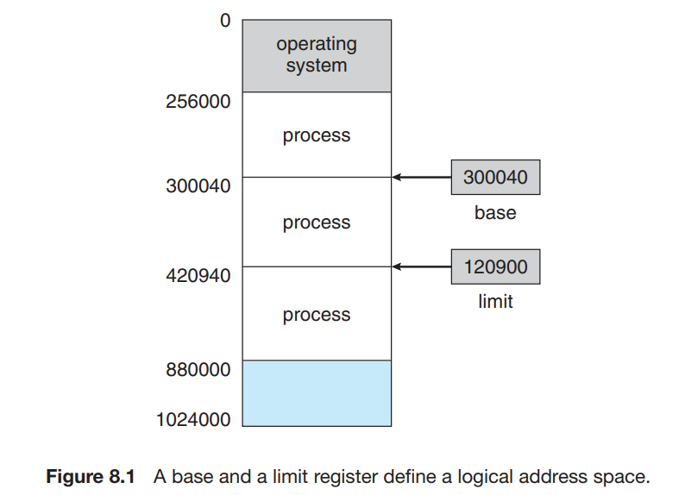
Việc bảo vệ không gian bộ nhớ được thực hiện bằng cách để phần cứng CPU so sánh mọi địa chỉ được tạo trong chế độ người dùng với các thanh ghi. Bất kỳ nỗ lực nào của một chương trình thực thi ở chế độ người dùng nhằm truy cập bộ nhớ hệ điều hành hoặc bộ nhớ của người dùng khác đều dẫn đến một bẫy đối với hệ điều hành, hệ điều hành này coi nỗ lực đó là một lỗi nghiêm trọng (Hình 8.2). Lược đồ này ngăn chương trình người dùng (vô tình hoặc cố ý) sửa đổi mã hoặc cấu trúc dữ liệu của hệ điều hành hoặc người dùng khác.
Các thanh ghi cơ sở và giới hạn chỉ có thể được tải bởi hệ điều hành sử dụng lệnh đặc quyền. Vì các lệnh đặc quyền chỉ có thể được thực thi ở chế độ kernel và vì chỉ hệ điều hành mới thực thi ở chế độ kernel nên chỉ hệ điều hành mới có thể tải các thanh ghi cơ sở và giới hạn.
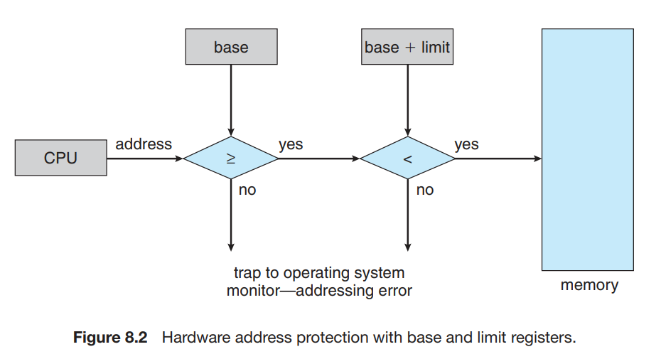
Lược đồ này cho phép hệ điều hành thay đổi giá trị của các thanh ghi nhưng ngăn các chương trình người dùng thay đổi nội dung của các thanh ghi.
Hệ điều hành, thực thi ở chế độ kernel, được cấp quyền truy cập không hạn chế vào cả bộ nhớ hệ điều hành và bộ nhớ của người dùng. Điều khoản này cho phép hệ điều hành tải các chương trình của người dùng vào bộ nhớ của người dùng, loại bỏ các chương trình đó trong trường hợp có lỗi, truy cập và sửa đổi các tham số của lệnh gọi hệ thống, thực hiện I/O đến và từ bộ nhớ người dùng và cung cấp nhiều các dịch vụ khác. Ví dụ, hãy xem xét rằng một hệ điều hành cho một hệ thống đa xử lý phải thực thi các chuyển đổi ngữ cảnh, lưu trữ trạng thái của một tiến trình từ các thanh ghi vào bộ nhớ chính trước khi tải ngữ cảnh của tiến trình tiếp theo từ bộ nhớ chính vào các thanh ghi.

8.1.2. ADDRESS BINDING
Thông thường, một chương trình nằm trên đĩa dưới dạng tệp thực thi nhị phân. Để được thực thi, chương trình phải được đưa vào bộ nhớ và đặt trong một tiến trình. Tùy thuộc vào cách quản lý bộ nhớ đang sử dụng, quy trình có thể được di chuyển giữa đĩa và bộ nhớ trong quá trình thực thi. Các tiến trình trên đĩa đang chờ được đưa vào bộ nhớ để thực thi sẽ tạo thành hàng đợi đầu vào.
Quy trình tác vụ đơn thông thường là chọn một trong các quy trình trong hàng đợi đầu vào và tải quy trình đó vào bộ nhớ. Khi tiến trình được thực thi, nó sẽ truy cập các lệnh và dữ liệu từ bộ nhớ. Cuối cùng, quá trình kết thúc và không gian bộ nhớ của nó được khai báo khả dụng.
Hầu hết các hệ thống cho phép một tiến trình người dùng cư trú trong bất kỳ phần nào của bộ nhớ vật lý. Do đó, mặc dù không gian địa chỉ của máy tính có thể bắt đầu từ 00000, địa chỉ đầu tiên của tiến trình người dùng không nhất thiết phải là 00000. Sau này, bạn sẽ thấy chương trình người dùng thực sự đặt một tiến trình vào bộ nhớ vật lý như thế nào.
Trong hầu hết các trường hợp, chương trình người dùng phải trải qua một số bước—một số bước có thể là tùy chọn—trước khi được thực thi (Hình 8.3). Địa chỉ có thể được biểu diễn theo nhiều cách khác nhau trong các bước này. Địa chỉ trong chương trình nguồn thường mang tính biểu tượng (chẳng hạn như số lượng biến). Một trình biên dịch thường liên kết các địa chỉ tượng trưng này với các địa chỉ có thể định vị lại (chẳng hạn như “14 byte từ đầu mô-đun này”). Trình soạn thảo hoặc trình tải liên kết lần lượt liên kết các địa chỉ có thể định vị lại với các địa chỉ tuyệt đối (chẳng hạn như 74014). Mỗi liên kết là một ánh xạ từ không gian địa chỉ này sang không gian địa chỉ khác.
Về mặt cổ điển, việc liên kết các lệnh và dữ liệu với các địa chỉ bộ nhớ có thể được thực hiện ở bất kỳ bước nào trong quá trình thực hiện:
• Thời gian biên dịch. Nếu bạn biết tại thời điểm biên dịch nơi quy trình sẽ nằm trong bộ nhớ thì mã tuyệt đối có thể được tạo. Ví dụ: nếu bạn biết rằng quy trình người dùng sẽ bắt đầu ở vị trí R thì mã trình biên dịch được tạo sẽ bắt đầu ở vị trí đó và mở rộng từ đó. Nếu sau đó vị trí bắt đầu thay đổi thì cần phải biên dịch lại mã này. Các chương trình có định dạng MS-DOS .COM bị ràng buộc tại thời điểm biên dịch.
• Thời gian tải. Nếu tại thời điểm biên dịch không biết tiến trình sẽ nằm ở đâu trong bộ nhớ thì trình biên dịch phải tạo mã có thể định vị lại. Trong trường hợp này, ràng buộc cuối cùng bị trì hoãn cho đến thời gian tải. Nếu địa chỉ bắt đầu thay đổi, chúng tôi chỉ cần tải lại mã người dùng để kết hợp giá trị đã thay đổi này.
• Thời gian thực hiện. Nếu quá trình có thể được di chuyển trong quá trình thực thi từ phân đoạn bộ nhớ này sang phân đoạn bộ nhớ khác thì việc liên kết phải bị trì hoãn cho đến thời gian chạy. Phần cứng đặc biệt phải có sẵn để chương trình này hoạt động, như sẽ được thảo luận trong Phần 8.1.3. Hầu hết các hệ điều hành có mục đích chung đều sử dụng phương pháp này
.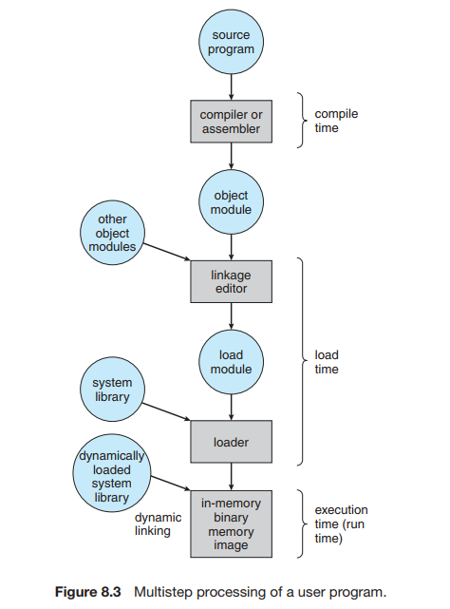
Phần chính của chương này được dành để trình bày cách thức triển khai các ràng buộc khác nhau này một cách hiệu quả trong hệ thống máy tính và thảo luận về sự hỗ trợ phần cứng phù hợp.

8.1.3. LOGICAL VERSUS PHYSICAL ADDRESS SPACE
Địa chỉ do CPU tạo ra thường được gọi là địa chỉ logic, trong khi địa chỉ được đơn vị bộ nhớ nhìn thấy—tức là địa chỉ được tải vào thanh ghi địa chỉ bộ nhớ của bộ nhớ—thường được gọi là địa chỉ vật lý.
Các phương thức liên kết địa chỉ tại thời điểm biên dịch và thời gian tải tạo ra các địa chỉ vật lý và logic giống hệt nhau. Tuy nhiên, sơ đồ liên kết địa chỉ tại thời điểm thực thi dẫn đến các địa chỉ vật lý và logic khác nhau. Trong trường hợp này, chúng ta thường coi địa chỉ logic là địa chỉ ảo. Chúng tôi sử dụng địa chỉ logic và địa chỉ ảo thay thế cho nhau trong văn bản này. Tập hợp tất cả các địa chỉ logic được tạo bởi một chương trình là một không gian địa chỉ logic. Tập hợp tất cả các địa chỉ vật lý tương ứng với các địa chỉ logic này là một không gian địa chỉ vật lý. Do đó, trong sơ đồ liên kết địa chỉ tại thời điểm thực thi, không gian địa chỉ logic và địa chỉ vật lý sẽ khác nhau.
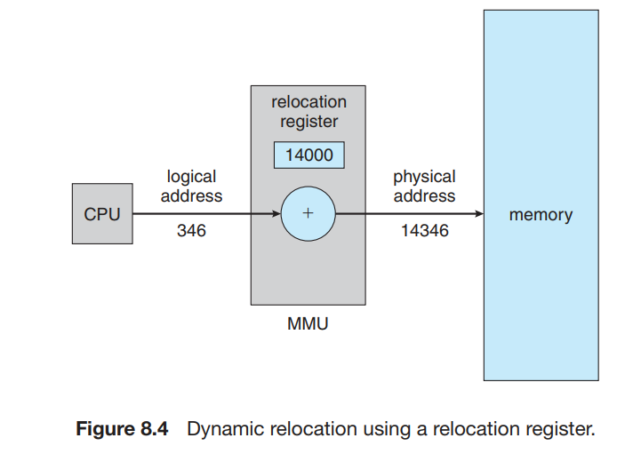
Việc ánh xạ trong thời gian chạy từ địa chỉ ảo đến địa chỉ vật lý được thực hiện bởi một thiết bị phần cứng được gọi là đơn vị quản lý bộ nhớ (MMU). Chúng ta có thể chọn từ nhiều phương pháp khác nhau để thực hiện việc ánh xạ như vậy, như chúng ta thảo luận trong Phần 8.3 đến Phần 8.5. Hiện tại, chúng tôi minh họa ánh xạ này bằng sơ đồ MMU đơn giản, là sự tổng quát hóa của sơ đồ thanh ghi cơ sở được mô tả trong Phần 8.1.1. Thanh ghi cơ sở bây giờ được gọi là thanh ghi tái định vị. Giá trị trong thanh ghi tái định vị được thêm vào mọi địa chỉ được tạo bởi tiến trình người dùng tại thời điểm địa chỉ được gửi tới bộ nhớ (xem Hình 8.4). Ví dụ: nếu cơ sở là 14000 thì nỗ lực của người dùng nhằm giải quyết vị trí 0 sẽ được chuyển động tới vị trí 14000; quyền truy cập vào vị trí 346 được ánh xạ tới vị trí 14346.
Chương trình người dùng không bao giờ nhìn thấy địa chỉ vật lý thực sự. Chương trình có thể tạo một con trỏ đến vị trí 346, lưu trữ nó trong bộ nhớ, thao tác và so sánh nó với các địa chỉ khác—tất cả đều ở dạng số 346. Chỉ khi nó được sử dụng làm địa chỉ bộ nhớ (có thể là trong tải hoặc lưu trữ gián tiếp) nó có được di chuyển so với thanh ghi cơ sở không. Chương trình người dùng xử lý các địa chỉ logic. Phần cứng ánh xạ bộ nhớ chuyển đổi địa chỉ logic thành địa chỉ vật lý. Hình thức ràng buộc thời gian thực hiện này đã được thảo luận trong Phần 8.1.2. Vị trí cuối cùng của địa chỉ bộ nhớ được tham chiếu không được xác định cho đến khi tham chiếu được thực hiện.
Hiện tại chúng ta có hai loại địa chỉ khác nhau: địa chỉ logic (trong phạm vi từ 0 đến tối đa) và địa chỉ vật lý (trong phạm vi R + 0 đến R + max cho giá trị cơ sở R). Chương trình người dùng chỉ tạo ra các địa chỉ logic và cho rằng tiến trình chạy ở các vị trí từ 0 đến tối đa. Tuy nhiên, các địa chỉ logic này phải được ánh xạ tới địa chỉ vật lý trước khi chúng được sử dụng. Khái niệm về không gian địa chỉ logic được liên kết với một không gian địa chỉ vật lý riêng biệt là trọng tâm của việc quản lý bộ nhớ phù hợp.

8.1.4 DYNAMIC LOADING
Trong cuộc thảo luận của chúng ta cho đến nay, điều cần thiết là toàn bộ chương trình và tất cả dữ liệu của một tiến trình phải nằm trong bộ nhớ vật lý để tiến trình đó có thể thực thi. Do đó, kích thước của một tiến trình đã bị giới hạn ở kích thước của bộ nhớ vật lý. Để tận dụng không gian bộ nhớ tốt hơn, chúng ta có thể sử dụng tải động. Với tải động, một thường trình sẽ không được tải cho đến khi nó được gọi. Tất cả các quy trình được lưu trên đĩa ở định dạng tải có thể định vị lại. Chương trình chính được nạp vào bộ nhớ và được thực thi. Khi một thủ tục cần gọi một thủ tục khác, trước tiên, thủ tục gọi này sẽ kiểm tra xem liệu thủ tục khác đã được tải hay chưa. Nếu không, trình tải liên kết có thể định vị lại sẽ được gọi để tải quy trình mong muốn vào bộ nhớ và cập nhật bảng địa chỉ của chương trình để phản ánh sự thay đổi này. Sau đó, quyền điều khiển được chuyển tới quy trình mới được tải.
Ưu điểm của tải động là một thường trình chỉ được tải khi cần thiết. Phương pháp này đặc biệt hữu ích khi cần số lượng lớn mã để xử lý các trường hợp xảy ra không thường xuyên, chẳng hạn như các quy trình lỗi. Trong trường hợp này, mặc dù tổng kích thước chương trình có thể lớn nhưng phần được sử dụng (và do đó được tải) có thể nhỏ hơn nhiều.
Tải động không yêu cầu hỗ trợ đặc biệt từ hệ điều hành. Người dùng có trách nhiệm thiết kế chương trình của mình để tận dụng phương pháp đó. Tuy nhiên, hệ điều hành có thể giúp người lập trình bằng cách cung cấp các thủ tục thư viện để thực hiện tải động.

8.1.5. DYNAMIC LINKING AND SHARED LIBRARIES
Thư viện liên kết động là thư viện hệ thống được liên kết với chương trình người dùng khi chương trình được chạy (xem lại Hình 8.3). Một số hệ điều hành chỉ hỗ trợ liên kết tĩnh, trong đó các thư viện hệ thống được xử lý giống như bất kỳ mô-đun đối tượng nào khác và được trình tải kết hợp thành hình ảnh chương trình nhị phân. Ngược lại, liên kết động tương tự như tải động. Tuy nhiên, ở đây, việc liên kết, thay vì tải, bị trì hoãn cho đến thời điểm thực hiện. Tính năng này thường được sử dụng với các thư viện hệ thống, chẳng hạn như thư viện chương trình con ngôn ngữ. Nếu không có tiện ích này, mỗi chương trình trên hệ thống phải bao gồm một bản sao thư viện ngôn ngữ của nó (hoặc ít nhất là các thủ tục được chương trình tham chiếu) trong hình ảnh thực thi. Yêu cầu này gây lãng phí cả dung lượng ổ đĩa và bộ nhớ chính. Với liên kết động, một sơ khai sẽ được đưa vào hình ảnh cho mỗi tham chiếu quy trình thư viện. Sơ khai là một đoạn mã nhỏ cho biết cách xác định quy trình thư viện lưu trú trong bộ nhớ thích hợp hoặc cách tải thư viện nếu quy trình này chưa có. Khi stub được thực thi, nó sẽ kiểm tra xem liệu thủ tục cần thiết đã có trong bộ nhớ hay chưa. Nếu không, chương trình sẽ tải quy trình đó vào bộ nhớ. Dù bằng cách nào, stub sẽ tự thay thế bằng địa chỉ của thủ tục và thực thi thủ tục đó. Do đó, vào lần tiếp theo đạt đến đoạn mã cụ thể đó, thủ tục thư viện sẽ được thực thi trực tiếp, không phát sinh
chi phí cho liên kết động. Theo sơ đồ này, tất cả các quy trình sử dụng thư viện ngôn ngữ chỉ thực thi một bản sao của mã thư viện.
Tính năng này có thể được mở rộng để cập nhật thư viện (chẳng hạn như sửa lỗi). Thư viện có thể được thay thế bằng phiên bản mới và tất cả các chương trình tham chiếu thư viện sẽ tự động sử dụng phiên bản mới. Nếu không có liên kết động, tất cả các chương trình như vậy sẽ cần phải được liên kết lại để có quyền truy cập vào thư viện mới. Để các chương trình không vô tình thực thi các phiên bản thư viện mới, không tương thích, thông tin phiên bản sẽ được đưa vào cả chương trình và thư viện. Nhiều phiên bản của thư viện có thể được tải vào bộ nhớ và mỗi chương trình sử dụng thông tin phiên bản của nó để quyết định sử dụng bản sao nào của thư viện. Các phiên bản có thay đổi nhỏ giữ nguyên số phiên bản, trong khi các phiên bản có thay đổi lớn sẽ tăng số lượng. Do đó, chỉ những chương trình được biên dịch bằng phiên bản thư viện mới mới bị ảnh hưởng bởi bất kỳ thay đổi không tương thích nào được tích hợp trong đó. Các chương trình khác được liên kết trước khi cài đặt thư viện mới sẽ tiếp tục sử dụng thư viện cũ hơn. Hệ thống này còn được gọi là thư viện chia sẻ.
Không giống như tải động, các thư viện chia sẻ và liên kết động thường yêu cầu sự trợ giúp từ hệ điều hành. Nếu các tiến trình trong bộ nhớ được bảo vệ lẫn nhau thì hệ điều hành là thực thể duy nhất có thể kiểm tra xem liệu thủ tục cần thiết có nằm trong không gian bộ nhớ của tiến trình khác hay không hoặc có thể cho phép nhiều tiến trình truy cập vào cùng một địa chỉ bộ nhớ. Chúng tôi giải thích chi tiết về khái niệm này khi thảo luận về phân trang trong Phần 8.5.4.

8.2. SWAPPING
Một quá trình phải ở trong bộ nhớ để được thực thi. Tuy nhiên, một tiến trình có thể được hoán đổi tạm thời ra khỏi bộ nhớ sang một kho lưu trữ phụ và sau đó được đưa trở lại bộ nhớ để tiếp tục thực thi (Hình 8.5). Hoán đổi làm cho tổng không gian địa chỉ vật lý của tất cả các tiến trình có thể vượt quá bộ nhớ vật lý thực của hệ thống, do đó làm tăng mức độ đa chương trình trong hệ thống.

8.2.1. STANDARD SWAPPING
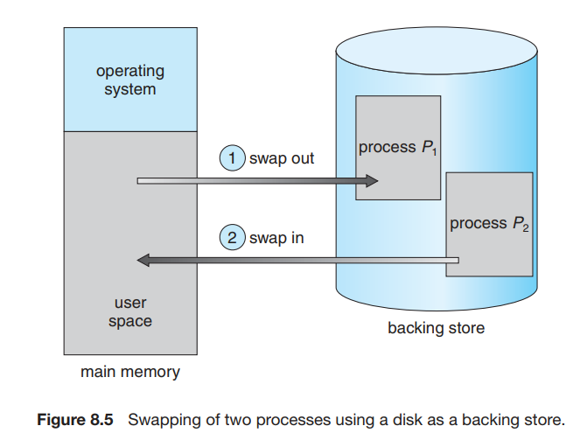
Hoán đổi tiêu chuẩn liên quan đến việc di chuyển các tiến trình giữa bộ nhớ chính và kho dự phòng. Kho lưu trữ sao lưu thường là một đĩa nhanh. Nó phải đủ lớn để chứa các bản sao của tất cả bộ nhớ cho tất cả người dùng và nó phải cung cấp quyền truy cập trực tiếp vào những bộ nhớ này. Hệ thống duy trì một hàng đợi sẵn sàng bao gồm tất cả các tiến trình có bộ nhớ nằm trên kho lưu trữ phụ hoặc trong bộ nhớ và sẵn sàng chạy. Bất cứ khi nào bộ điều phối CPU quyết định thực thi một tiến trình, nó sẽ gọi bộ điều phối. Bộ điều phối kiểm tra xem liệu quá trình tiếp theo trong hàng đợi có trong bộ nhớ hay không. Nếu không, và nếu không có vùng bộ nhớ trống, bộ điều phối sẽ hoán đổi một tiến trình hiện có trong bộ nhớ và hoán đổi tiến trình mong muốn. Sau đó nó tải lại các thanh ghi và chuyển quyền điều khiển cho tiến trình đã chọn.
Thời gian chuyển ngữ cảnh trong hệ thống hoán đổi như vậy là khá cao. Để có ý tưởng về thời gian chuyển ngữ cảnh, hãy giả sử rằng quy trình của người dùng có kích thước 100 MB và kho lưu trữ sao lưu là một đĩa cứng tiêu chuẩn có tốc độ truyền 50 MB mỗi giây. Việc chuyển giao thực tế của tiến trình 100 MB đến hoặc từ bộ nhớ chính mất
100 MB/50 MB mỗi giây = 2 giây
Thời gian trao đổi là 200 mili giây. Vì chúng ta phải hoán đổi cả ra và vào nên tổng thời gian hoán đổi là khoảng 4.000 mili giây. (Ở đây, chúng tôi đang bỏ qua các khía cạnh hiệu suất đĩa khác mà chúng tôi sẽ đề cập đến trong Chương 10.)
Lưu ý rằng phần chính của thời gian hoán đổi là thời gian chuyển giao. Tổng thời gian truyền tỷ lệ thuận với dung lượng bộ nhớ được hoán đổi. Nếu chúng ta có một hệ thống máy tính có bộ nhớ chính 4 GB và hệ điều hành thường trú chiếm 1 GB thì kích thước tối đa của quy trình người dùng là 3 GB. Tuy nhiên, nhiều tiến trình của người dùng có thể nhỏ hơn nhiều so với mức này—chẳng hạn như 100 MB. Một quy trình 100 MB có thể được hoán đổi trong 2 giây, so với 60 giây cần thiết để hoán đổi 3 GB. Rõ ràng, sẽ rất hữu ích nếu biết chính xác lượng bộ nhớ mà một tiến trình người dùng đang sử dụng chứ không chỉ đơn giản là nó có thể sử dụng bao nhiêu. Sau đó, chúng ta sẽ chỉ cần trao đổi những gì thực sự được sử dụng, giảm thời gian trao đổi. Để phương pháp này có hiệu quả, người dùng phải thông báo cho hệ thống về bất kỳ thay đổi nào về yêu cầu bộ nhớ. Do đó, một tiến trình có yêu cầu bộ nhớ động sẽ cần đưa ra các lệnh gọi hệ thống (yêu cầu bộ nhớ() và giải phóng bộ nhớ()) để thông báo cho hệ điều hành về nhu cầu bộ nhớ đang thay đổi của nó.
Việc hoán đổi cũng bị hạn chế bởi các yếu tố khác. Nếu chúng ta muốn hoán đổi một tiến trình, chúng ta phải chắc chắn rằng nó hoàn toàn rảnh rỗi. Mối quan tâm đặc biệt là bất kỳ I/O đang chờ xử lý nào. Một tiến trình có thể đang chờ thao tác I/O khi chúng ta muốn hoán đổi tiến trình đó để giải phóng bộ nhớ. Tuy nhiên, nếu I/O truy cập không đồng bộ vào bộ nhớ người dùng cho bộ đệm I/O thì quá trình này không thể được hoán đổi. Giả sử rằng thao tác I/O được xếp hàng đợi vì thiết bị đang bận. Nếu chúng ta hoán đổi tiến trình P1 và hoán đổi tiến trình P2, thao tác I/O khi đó có thể cố gắng sử dụng bộ nhớ hiện thuộc về tiến trình P2. Có hai giải pháp chính cho vấn đề này: không bao giờ hoán đổi một tiến trình với I/O đang chờ xử lý hoặc chỉ thực hiện các thao tác I/O vào bộ đệm của hệ điều hành. Việc chuyển giao giữa các bộ đệm của hệ điều hành và bộ nhớ tiến trình chỉ xảy ra khi tiến trình được hoán đổi vào. Lưu ý rằng bản thân việc đệm đôi này sẽ bổ sung thêm chi phí. Bây giờ chúng ta cần sao chép lại dữ liệu, từ bộ nhớ kernel sang bộ nhớ người dùng, trước khi tiến trình người dùng có thể truy cập vào nó.
Trao đổi tiêu chuẩn không được sử dụng trong các hệ điều hành hiện đại. Nó đòi hỏi quá nhiều thời gian trao đổi và cung cấp quá ít thời gian thực hiện để trở thành một giải pháp quản lý bộ nhớ hợp lý. Tuy nhiên, các phiên bản hoán đổi đã sửa đổi được tìm thấy trên nhiều hệ thống, bao gồm UNIX, Linux và Windows. Trong một biến thể phổ biến, tính năng hoán đổi thường bị vô hiệu hóa nhưng sẽ bắt đầu nếu dung lượng bộ nhớ trống (bộ nhớ chưa sử dụng có sẵn cho hệ điều hành hoặc các quy trình sử dụng) giảm xuống dưới mức ngưỡng. Việc hoán đổi bị dừng lại khi dung lượng bộ nhớ trống tăng lên. Một biến thể khác liên quan đến việc hoán đổi các phần của quy trình—chứ không phải toàn bộ quy trình—để giảm thời gian hoán đổi. Thông thường, các hình thức hoán đổi được sửa đổi này hoạt động cùng với bộ nhớ ảo mà chúng tôi sẽ đề cập trong Chương 9.

8.8.2. SWAPPING ON MOBILE SYSTEMS
Mặc dù hầu hết các hệ điều hành dành cho PC và máy chủ đều hỗ trợ một số phiên bản hoán đổi được sửa đổi, nhưng hệ thống di động thường không hỗ trợ hoán đổi dưới bất kỳ hình thức nào. Các thiết bị di động thường sử dụng bộ nhớ flash thay vì các ổ cứng dung lượng lớn hơn làm bộ lưu trữ liên tục. Sự hạn chế về không gian dẫn đến là một lý do tại sao các nhà thiết kế hệ điều hành di động tránh việc hoán đổi. Các lý do khác bao gồm số lượng ghi hạn chế mà bộ nhớ flash có thể chịu đựng trước khi trở nên không đáng tin cậy và thông lượng kém giữa bộ nhớ chính và bộ nhớ flash trong các thiết bị này.
Thay vì sử dụng tính năng hoán đổi, khi bộ nhớ trống giảm xuống dưới một ngưỡng nhất định, iOS của Apple sẽ yêu cầu các ứng dụng tự nguyện từ bỏ bộ nhớ được phân bổ. Dữ liệu chỉ đọc (chẳng hạn như mã) sẽ bị xóa khỏi hệ thống và sau đó được tải lại từ bộ nhớ flash nếu cần. Dữ liệu đã được sửa đổi (chẳng hạn như ngăn xếp) sẽ không bao giờ bị xóa. Tuy nhiên, bất kỳ ứng dụng nào không giải phóng đủ bộ nhớ đều có thể bị hệ điều hành chấm dứt.
Android không hỗ trợ hoán đổi và áp dụng chiến lược tương tự như chiến lược được iOS sử dụng. Nó có thể chấm dứt một quá trình nếu không đủ bộ nhớ trống. Tuy nhiên, trước khi kết thúc một tiến trình, Android ghi trạng thái ứng dụng của nó vào bộ nhớ flash để có thể khởi động lại nhanh chóng.
Vì những hạn chế này, các nhà phát triển hệ thống di động phải phân bổ và giải phóng bộ nhớ một cách cẩn thận để đảm bảo ứng dụng của họ không sử dụng quá nhiều bộ nhớ hoặc bị rò rỉ bộ nhớ. Lưu ý rằng cả iOS và Android đều hỗ trợ phân trang, vì vậy chúng có khả năng quản lý bộ nhớ. Chúng ta thảo luận về phân trang sau trong chương này.

8.3. CONTIGUOUS MEMORY ALLOCATION
Bộ nhớ chính phải chứa cả hệ điều hành và các quy trình người dùng khác nhau. Do đó chúng ta cần phân bổ bộ nhớ chính theo cách hiệu quả nhất có thể. Phần này giải thích một phương pháp ban đầu, phân bổ bộ nhớ liền kề.
Bộ nhớ thường được chia thành hai phân vùng: một dành cho hệ điều hành thường trú và một dành cho các tiến trình của người dùng. Chúng ta có thể đặt hệ điều hành ở bộ nhớ thấp hoặc bộ nhớ cao. Yếu tố chính ảnh hưởng đến quyết định này là vị trí của vectơ ngắt. Vì vectơ ngắt thường ở vùng bộ nhớ thấp nên các lập trình viên cũng thường đặt hệ điều hành ở vùng bộ nhớ thấp. Vì vậy, trong văn bản này, chúng tôi chỉ thảo luận về tình huống hệ điều hành nằm trong bộ nhớ thấp. Sự phát triển của tình huống khác cũng tương tự.
Chúng ta thường muốn một số tiến trình người dùng nằm trong bộ nhớ cùng một lúc. Do đó, chúng ta cần xem xét cách phân bổ bộ nhớ khả dụng cho các tiến trình nằm trong hàng đợi đầu vào đang chờ được đưa vào bộ nhớ. Trong cấp phát bộ nhớ liền kề, mỗi tiến trình được chứa trong một phần bộ nhớ liền kề với phần chứa tiến trình tiếp theo.

8.3.1 MEMORY PROTECTION
Trước khi thảo luận sâu hơn về việc cấp phát bộ nhớ, chúng ta phải thảo luận về vấn đề bảo vệ bộ nhớ. Chúng ta có thể ngăn chặn một quá trình truy cập vào bộ nhớ mà nó không sở hữu bằng cách kết hợp hai ý tưởng đã thảo luận trước đó. Nếu chúng ta có một hệ thống có thanh ghi tái định vị (Phần 8.1.3), cùng với thanh ghi giới hạn (Phần 8.1.1), chúng ta sẽ hoàn thành mục tiêu của mình. Thanh ghi tái định vị chứa giá trị của địa chỉ vật lý nhỏ nhất; thanh ghi giới hạn chứa dải địa chỉ logic (ví dụ: tái định vị = 100040 và giới hạn = 74600). Mỗi địa chỉ logic phải nằm trong phạm vi được chỉ định bởi thanh ghi giới hạn. MMU ánh xạ địa chỉ logic một cách linh hoạt bằng cách thêm giá trị vào thanh ghi tái định vị. Địa chỉ được ánh xạ này được gửi tới bộ nhớ (Hình 8.6).
Khi bộ lập lịch CPU chọn một quy trình để thực thi, bộ điều phối sẽ tải các thanh ghi tái định vị và giới hạn với các giá trị chính xác như một phần của chuyển đổi ngữ cảnh. Vì mọi địa chỉ do CPU tạo ra đều được kiểm tra dựa trên các thanh ghi này nên chúng tôi có thể bảo vệ cả hệ điều hành cũng như các chương trình và dữ liệu của người dùng khác khỏi bị sửa đổi bởi quy trình đang chạy này.
Sơ đồ đăng ký tái định vị cung cấp một cách hiệu quả để cho phép kích thước của hệ điều hành thay đổi linh hoạt. Sự linh hoạt này là mong muốn trong nhiều tình huống. Ví dụ: hệ điều hành chứa mã và không gian bộ đệm cho trình điều khiển thiết bị. Nếu trình điều khiển thiết bị (hoặc dịch vụ hệ điều hành khác) không được sử dụng phổ biến, chúng tôi không muốn giữ mã và dữ liệu trong bộ nhớ vì chúng tôi có thể sử dụng không gian đó cho các mục đích khác. Mã như vậy đôi khi được gọi là mã hệ điều hành nhất thời; nó đến và đi khi cần thiết. Do đó, việc sử dụng mã này sẽ thay đổi kích thước của hệ điều hành trong quá trình thực thi chương trình.
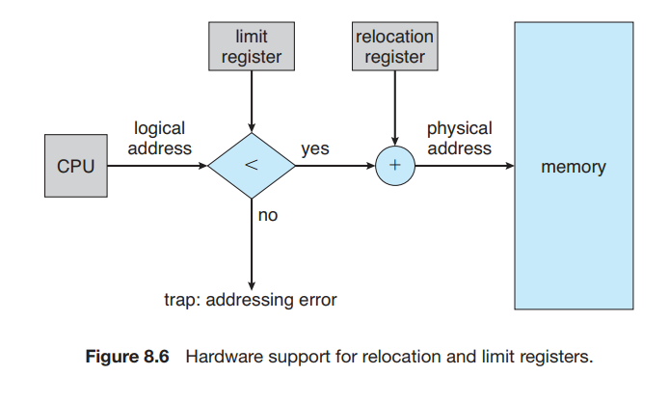

8.3.2 MEMORY ALLOCATION
Bây giờ chúng ta đã sẵn sàng chuyển sang phân bổ bộ nhớ. Một trong những phương pháp đơn giản nhất để cấp phát bộ nhớ là chia bộ nhớ thành nhiều phân vùng có kích thước cố định. Mỗi phân vùng có thể chứa chính xác một tiến trình. Vì vậy, mức độ đa chương trình bị ràng buộc bởi số lượng phân vùng. Trong phương pháp đa phân vùng này, khi một phân vùng trống, một tiến trình sẽ được chọn từ hàng đợi đầu vào và được tải vào phân vùng trống. Khi quá trình kết thúc, phân vùng sẽ có sẵn cho quá trình khác. Phương pháp này ban đầu được sử dụng bởi hệ điều hành IBM OS/360 (được gọi là MFT) nhưng không còn được sử dụng nữa. Phương pháp được mô tả tiếp theo là tổng quát hóa sơ đồ phân vùng cố định (được gọi là MVT); nó được sử dụng chủ yếu trong môi trường hàng loạt. Nhiều ý tưởng được trình bày ở đây cũng có thể áp dụng cho môi trường chia sẻ thời gian trong đó phân đoạn thuần túy được sử dụng để quản lý bộ nhớ (Phần 8.4).
Trong sơ đồ phân vùng biến đổi, hệ điều hành giữ một bảng cho biết phần nào của bộ nhớ còn trống và phần nào đã bị chiếm dụng. Ban đầu, tất cả bộ nhớ đều có sẵn cho các tiến trình của người dùng và được coi là một khối lớn bộ nhớ khả dụng, một lỗ hổng. Cuối cùng, như bạn sẽ thấy, bộ nhớ chứa một tập hợp các lỗ có kích cỡ khác nhau.
Khi các tiến trình vào hệ thống, chúng sẽ được đưa vào hàng đợi đầu vào. Hệ điều hành tính đến các yêu cầu bộ nhớ của từng tiến trình và lượng không gian bộ nhớ khả dụng để xác định tiến trình nào được phân bổ bộ nhớ. Khi một tiến trình được phân bổ không gian, nó sẽ được tải vào bộ nhớ và sau đó nó có thể cạnh tranh về thời gian của CPU. Khi một tiến trình kết thúc, nó sẽ giải phóng bộ nhớ của nó, sau đó hệ điều hành có thể lấp đầy bộ nhớ đó bằng một tiến trình khác từ hàng đợi đầu vào.
Khi đó, tại bất kỳ thời điểm nào, chúng tôi đều có danh sách các kích thước khối có sẵn và hàng đợi đầu vào. Hệ điều hành có thể sắp xếp hàng đợi đầu vào theo thuật toán lập lịch. Bộ nhớ được phân bổ cho các tiến trình cho đến khi cuối cùng, các yêu cầu về bộ nhớ của tiến trình tiếp theo không thể được thỏa mãn - nghĩa là không có khối bộ nhớ (hoặc lỗ) nào đủ lớn để chứa tiến trình đó. Sau đó, hệ điều hành có thể đợi cho đến khi có sẵn một khối đủ lớn hoặc nó có thể bỏ qua hàng đợi đầu vào để xem liệu các yêu cầu bộ nhớ nhỏ hơn của một số quy trình khác có thể được đáp ứng hay không.
Nói chung, như đã đề cập, các khối bộ nhớ có sẵn bao gồm một tập hợp các lỗ có kích thước khác nhau nằm rải rác trong bộ nhớ. Khi một tiến trình đến và cần bộ nhớ, hệ thống sẽ tìm kiếm trong tập hợp một lỗ đủ lớn cho tiến trình này. Nếu lỗ quá lớn, nó sẽ được chia thành hai phần. Một phần được phân bổ cho quá trình đến; cái còn lại được trả về tập hợp các lỗ. Khi một quá trình kết thúc, nó sẽ giải phóng khối bộ nhớ của nó, sau đó khối này được đặt lại vào tập hợp các lỗ. Nếu lỗ mới liền kề với các lỗ khác, các lỗ liền kề này sẽ được hợp nhất để tạo thành một lỗ lớn hơn. Tại thời điểm này, hệ thống có thể cần kiểm tra xem có quá trình nào đang chờ bộ nhớ hay không và liệu bộ nhớ mới được giải phóng và kết hợp lại này có thể đáp ứng nhu cầu của bất kỳ quá trình chờ nào trong số này hay không.
Quy trình này là một ví dụ cụ thể của bài toán phân bổ lưu trữ động tổng quát, liên quan đến cách đáp ứng yêu cầu có kích thước n từ danh sách các lỗ trống. Có rất nhiều giải pháp cho vấn đề này. Các chiến lược phù hợp đầu tiên, phù hợp nhất và phù hợp nhất là những chiến lược được sử dụng phổ biến nhất để chọn một lỗ trống từ tập hợp các lỗ có sẵn.
• Lần đầu phù hợp. Phân bổ lỗ đầu tiên đủ lớn. Việc tìm kiếm có thể bắt đầu ở đầu tập hợp các lỗ hoặc tại vị trí mà lần tìm kiếm phù hợp đầu tiên trước đó đã kết thúc. Chúng ta có thể ngừng tìm kiếm ngay khi tìm thấy một lỗ trống đủ lớn.
•Phù hợp nhất. Phân bổ lỗ nhỏ nhất đủ lớn. Chúng ta phải tìm kiếm toàn bộ danh sách, trừ khi danh sách được sắp xếp theo kích thước. Chiến lược này tạo ra lỗ còn sót lại nhỏ nhất.
•Không phù hợp nhất. Phân bổ lỗ lớn nhất. Một lần nữa, chúng ta phải tìm kiếm toàn bộ danh sách, trừ khi nó được sắp xếp theo kích thước. Chiến lược này tạo ra lỗ còn lại lớn nhất, có thể hữu ích hơn lỗ còn lại nhỏ hơn theo cách tiếp cận phù hợp nhất.
Các mô phỏng đã chỉ ra rằng cả mức độ phù hợp đầu tiên và mức độ phù hợp tốt nhất đều tốt hơn mức độ phù hợp kém nhất về mặt giảm thời gian và mức sử dụng bộ nhớ. Cả bản phù hợp đầu tiên và bản phù hợp nhất đều không tốt hơn cái kia về mặt sử dụng bộ nhớ, nhưng bản phù hợp đầu tiên thường nhanh hơn.

8.3.3. FRAGMENTATION
Cả hai chiến lược First-Fit và Best-Fit để phân bổ bộ nhớ đều bị phân mảnh ngoại. Khi các tiến trình được tải và xóa khỏi bộ nhớ, không gian bộ nhớ trống sẽ bị chia thành nhiều phần nhỏ. Phân mảnh bên ngoài tồn tại khi có đủ dung lượng bộ nhớ để đáp ứng yêu cầu nhưng các không gian sẵn có không liền kề: bộ nhớ bị phân mảnh thành nhiều phần nhỏ. Vấn đề phân mảnh này có thể nghiêm trọng. Trong trường hợp xấu nhất, chúng ta có thể có một khối bộ nhớ trống (hoặc lãng phí) giữa mỗi hai tiến trình. Thay vào đó, nếu tất cả những phần bộ nhớ nhỏ này nằm trong một khối trống lớn thì chúng ta có thể chạy thêm một số quy trình.
Việc chúng ta sử dụng chiến lược phù hợp đầu tiên hay phù hợp nhất đều có thể ảnh hưởng đến mức độ phân mảnh. (Sự phù hợp đầu tiên sẽ tốt hơn đối với một số hệ thống, trong khi sự phù hợp tốt nhất sẽ tốt hơn đối với những hệ thống khác.) Một yếu tố khác là phần cuối của khối trống được phân bổ. (Phần nào còn sót lại - phần trên hay phần dưới?) Tuy nhiên, bất kể thuật toán nào được sử dụng, phân mảnh bên ngoài sẽ là một vấn đề.
Tùy thuộc vào tổng dung lượng lưu trữ bộ nhớ và kích thước quy trình trung bình, sự phân mảnh bên ngoài có thể là vấn đề nhỏ hoặc lớn. Ví dụ, phân tích thống kê về sự phù hợp đầu tiên cho thấy rằng, ngay cả với một số tối ưu hóa, với N khối được phân bổ, các khối 0,5 N khác sẽ bị mất do phân mảnh. Nghĩa là, một phần ba bộ nhớ có thể không sử dụng được! Thuộc tính này được gọi là quy tắc 50 phần trăm.
Sự phân mảnh bộ nhớ có thể là bên trong cũng như bên ngoài. Hãy xem xét sơ đồ phân bổ nhiều phân vùng có lỗ 18.464 byte. Giả sử quá trình tiếp theo yêu cầu 18.462 byte. Nếu chúng ta phân bổ chính xác khối được yêu cầu, chúng ta sẽ còn lại một lỗ trống 2 byte. Chi phí để theo dõi lỗ này sẽ lớn hơn đáng kể so với chính lỗ đó. Cách tiếp cận chung để tránh vấn đề này là chia bộ nhớ vật lý thành các khối có kích thước cố định và phân bổ bộ nhớ theo đơn vị dựa trên kích thước khối. Với cách tiếp cận này, bộ nhớ được cấp phát cho một tiến trình có thể lớn hơn một chút so với bộ nhớ được yêu cầu. Sự khác biệt giữa hai con số này là sự phân mảnh bên trong—bộ nhớ không được sử dụng nằm bên trong một phân vùng.
Một giải pháp cho vấn đề phân mảnh bên ngoài là nén. Mục đích là xáo trộn nội dung bộ nhớ để đặt tất cả bộ nhớ trống lại với nhau trong một khối lớn. Tuy nhiên, việc nén không phải lúc nào cũng có thể thực hiện được. Nếu việc di dời là tĩnh và được thực hiện tại thời điểm lắp ráp hoặc tải thì không thể thực hiện được việc nén. Chỉ có thể thực hiện được nếu việc tái định vị là động và được thực hiện tại thời điểm thực hiện. Nếu địa chỉ được định vị lại một cách linh hoạt, việc định vị lại chỉ yêu cầu di chuyển chương trình và dữ liệu, sau đó thay đổi thanh ghi cơ sở để phản ánh địa chỉ cơ sở mới. Khi có thể nén được, chúng ta phải xác định chi phí của nó. Thuật toán nén đơn giản nhất là di chuyển tất cả các tiến trình về một đầu của bộ nhớ; tất cả các lỗ di chuyển theo hướng khác, tạo ra một lỗ lớn bộ nhớ khả dụng. Đề án này có thể tốn kém.
Một giải pháp khả thi khác cho vấn đề phân mảnh bên ngoài là cho phép không gian địa chỉ logic của các tiến trình không liền kề, do đó cho phép một tiến trình được phân bổ bộ nhớ vật lý ở bất cứ nơi nào có sẵn bộ nhớ đó. Hai kỹ thuật bổ sung đạt được giải pháp này: phân đoạn (Phần 8.4) và phân trang (Phần 8.5). Những kỹ thuật này cũng có thể được kết hợp.
Phân mảnh là một vấn đề chung trong điện toán có thể xảy ra ở bất cứ nơi nào chúng ta phải quản lý các khối dữ liệu. Chúng ta sẽ thảo luận thêm về chủ đề này trong các chương quản lý lưu trữ (Chương 10 đến Chương 12).

8.4. SEGMENTATION
Như chúng ta đã thấy, cách nhìn về bộ nhớ của người dùng không giống với bộ nhớ vật lý thực tế. Điều này cũng đúng với quan điểm của người lập trình về bộ nhớ. Thật vậy, việc xử lý bộ nhớ theo các đặc tính vật lý của nó gây bất tiện cho cả hệ điều hành và người lập trình. Điều gì sẽ xảy ra nếu phần cứng có thể cung cấp cơ chế bộ nhớ ánh xạ chế độ xem của lập trình viên tới bộ nhớ vật lý thực tế? Hệ thống sẽ có nhiều quyền tự do hơn trong việc quản lý bộ nhớ, trong khi lập trình viên sẽ có môi trường lập trình tự nhiên hơn. Phân đoạn cung cấp một cơ chế như vậy.

8.4.1. BASIC METHOD
Các lập trình viên có nghĩ bộ nhớ là một mảng byte tuyến tính, một số chứa lệnh và một số khác chứa dữ liệu không? Hầu hết các lập trình viên sẽ nói “không”. Đúng hơn, họ thích xem bộ nhớ như một tập hợp các phân đoạn có kích thước thay đổi, không có thứ tự cần thiết giữa các phân đoạn (Hình 8.7).
Khi viết một chương trình, lập trình viên coi nó như một chương trình chính với một tập hợp các phương thức, thủ tục hoặc hàm. Nó cũng có thể bao gồm các cấu trúc dữ liệu khác nhau: đối tượng, mảng, ngăn xếp, biến, v.v. Mỗi mô-đun hoặc thành phần dữ liệu này được gọi bằng tên. Lập trình viên nói về “ngăn xếp”, “thư viện toán học” và “chương trình chính” mà không quan tâm đến địa chỉ nào trong bộ nhớ mà các phần tử này chiếm giữ. Cô ấy không quan tâm đến việc ngăn xếp được lưu trữ trước hay sau hàm Sqrt(). Các phân đoạn có độ dài khác nhau và độ dài của mỗi phân đoạn về bản chất được xác định theo mục đích của nó trong chương trình. Các phần tử trong một phân đoạn được xác định bằng độ lệch của chúng so với phần đầu của phân đoạn: câu lệnh đầu tiên của chương trình, mục nhập khung ngăn xếp thứ bảy trong ngăn xếp, lệnh thứ năm của Sqrt(), v.v.
Phân đoạn là một sơ đồ quản lý bộ nhớ hỗ trợ chế độ xem bộ nhớ này của lập trình viên. Không gian địa chỉ logic là tập hợp các phân đoạn
Mỗi đoạn có một tên và độ dài. Các địa chỉ chỉ định cả tên phân đoạn và phần bù trong phân đoạn. Do đó, người lập trình chỉ định mỗi địa chỉ theo hai đại lượng: tên phân đoạn và phần bù.
Để đơn giản hóa việc triển khai, các phân đoạn được đánh số và được tham chiếu bằng số phân đoạn chứ không phải bằng tên phân đoạn. Do đó, một địa chỉ logic bao gồm hai bộ dữ liệu:
<số đoạn, offset>.
Thông thường, khi một chương trình được biên dịch, trình biên dịch sẽ tự động xây dựng các phân đoạn phản ánh chương trình đầu vào.
Trình biên dịch C có thể tạo các phân đoạn riêng biệt cho các mục sau:
1. Mã
2. Biến toàn cục
3. Vùng heap nơi bộ nhớ được phân bổ
4. Ngăn xếp được sử dụng bởi mỗi luồng
5. Thư viện C chuẩn
Các thư viện được liên kết trong thời gian biên dịch có thể được chỉ định các phân đoạn riêng biệt. Trình tải sẽ lấy tất cả các phân đoạn này và gán cho chúng số phân đoạn.
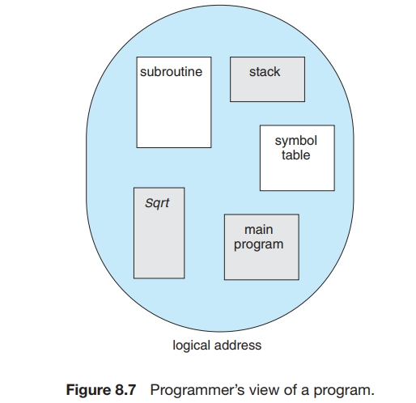

8.4.2. SEGMENTATION HARDWARE
Mặc dù bây giờ người lập trình có thể tham chiếu đến các đối tượng trong chương trình bằng địa chỉ hai chiều, nhưng bộ nhớ vật lý thực tế tất nhiên vẫn là một chuỗi byte một chiều. Vì vậy, chúng ta phải xác định cách triển khai để ánh xạ các địa chỉ hai chiều do người dùng xác định thành địa chỉ vật lý một chiều. Ánh xạ này được thực hiện bởi một bảng phân đoạn. Mỗi mục trong bảng phân đoạn có cơ sở phân đoạn và giới hạn phân đoạn. Cơ sở phân đoạn chứa địa chỉ vật lý bắt đầu nơi phân đoạn nằm trong bộ nhớ và giới hạn phân đoạn chỉ định độ dài của phân đoạn.
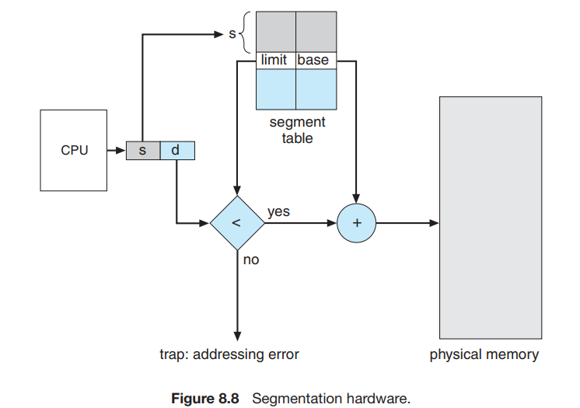
Việc sử dụng bảng phân đoạn được minh họa trong Hình 8.8. Một địa chỉ logic bao gồm hai phần: số phân đoạn, s và phần bù vào phân đoạn đó, d. Số phân đoạn được sử dụng làm chỉ mục cho bảng phân đoạn. Độ lệch d của địa chỉ logic phải nằm trong khoảng từ 0 đến giới hạn phân đoạn. Nếu không, chúng tôi sẽ truy cập vào hệ điều hành (cố gắng đánh địa chỉ logic ở cuối phân đoạn). Khi phần bù là hợp lệ, nó sẽ được thêm vào cơ sở phân đoạn để tạo địa chỉ trong bộ nhớ vật lý của byte mong muốn. Do đó, bảng phân đoạn về cơ bản là một mảng các cặp thanh ghi cơ sở-giới hạn.
Ví dụ, hãy xem xét tình huống trong Hình 8.9. Chúng tôi có năm phân đoạn được đánh số từ 0 đến 4. Các phân đoạn được lưu trữ trong bộ nhớ vật lý như được hiển thị. Bảng phân đoạn có một mục nhập riêng cho từng phân đoạn, cung cấp địa chỉ bắt đầu của phân đoạn trong bộ nhớ vật lý (hoặc cơ sở) và độ dài của phân đoạn đó (hoặc giới hạn). Ví dụ: phân đoạn 2 dài 400 byte và bắt đầu ở vị trí 4300. Do đó, tham chiếu đến byte 53 của phân đoạn 2 được ánh xạ vào vị trí 4300 + 53 = 4353. Tham chiếu đến phân đoạn 3, byte 852, được ánh xạ tới 3200 ( cơ sở của phân đoạn 3) + 852 = 4052. Tham chiếu đến byte 1222 của phân đoạn 0 sẽ dẫn đến một bẫy đối với hệ điều hành, vì phân đoạn này chỉ dài 1.000 byte.

8.5. PAGING
Phân đoạn cho phép không gian địa chỉ vật lý của một quá trình không liền kề. Phân trang là một sơ đồ quản lý bộ nhớ khác mang lại lợi ích này. Tuy nhiên, phân trang tránh được sự phân mảnh bên ngoài và sự cần thiết phải nén, trong khi phân đoạn thì không. Nó cũng giải quyết được vấn đề đáng kể trong việc lắp các khối bộ nhớ có kích thước khác nhau vào kho lưu trữ phụ. Hầu hết các sơ đồ quản lý bộ nhớ được sử dụng trước khi giới thiệu phân trang đều gặp phải vấn đề này. Vấn đề nảy sinh bởi vì khi các đoạn mã hoặc dữ liệu nằm trong bộ nhớ chính cần được hoán đổi, thì phải tìm thấy không gian trên kho lưu trữ phụ. Kho lưu trữ phụ có cùng các vấn đề phân mảnh được thảo luận liên quan đến bộ nhớ chính, nhưng việc truy cập chậm hơn nhiều, do đó việc nén là không thể. Do những ưu điểm của nó so với các phương pháp trước đó, phân trang dưới nhiều hình thức khác nhau được sử dụng trong hầu hết các hệ điều hành, từ hệ điều hành dành cho máy tính lớn cho đến hệ điều hành dành cho điện thoại thông minh. Phân trang được thực hiện thông qua sự hợp tác giữa hệ điều hành và phần cứng máy tính.

8.5.1. BASIC METHOD
Phương pháp cơ bản để thực hiện phân trang bao gồm việc chia bộ nhớ vật lý thành các khối có kích thước cố định gọi là khung và chia bộ nhớ logic thành các khối có cùng kích thước được gọi là trang. Khi một tiến trình được thực thi, các trang của nó sẽ được tải vào bất kỳ khung bộ nhớ có sẵn nào từ nguồn của chúng (hệ thống tệp hoặc kho lưu trữ sao lưu). Kho dự phòng được chia thành các khối có kích thước cố định có cùng kích thước với các khung bộ nhớ hoặc các cụm của nhiều khung. Ý tưởng khá đơn giản này có chức năng tuyệt vời và có phạm vi phân nhánh rộng. Ví dụ: không gian địa chỉ logic hiện hoàn toàn tách biệt với không gian địa chỉ vật lý, do đó một tiến trình có thể có không gian địa chỉ logic 64 bit ngay cả khi hệ thống có ít hơn 264 byte bộ nhớ vật lý.
Sự hỗ trợ phần cứng cho phân trang được minh họa trong Hình 8.10. Mỗi địa chỉ do CPU tạo ra được chia thành hai phần: số trang (p) và độ lệch trang (d). Số trang được sử dụng làm chỉ mục trong bảng trang. Bảng trang chứa địa chỉ cơ sở của mỗi trang trong bộ nhớ vật lý. Địa chỉ cơ sở này được kết hợp với độ lệch trang để xác định địa chỉ bộ nhớ vật lý được gửi đến đơn vị bộ nhớ. Mô hình phân trang của bộ nhớ được hiển thị trong Hình 8.11.
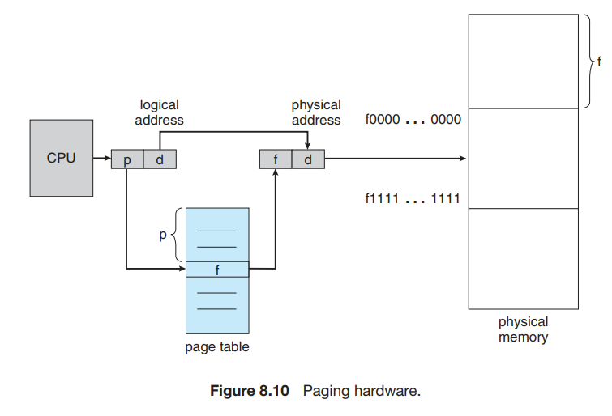
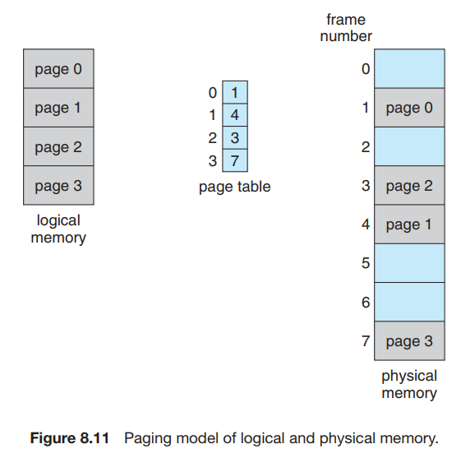
Kích thước trang (như kích thước khung) được xác định bởi phần cứng. Kích thước của một trang là lũy thừa của 2, thay đổi trong khoảng từ 512 byte đến 1 GB trên mỗi trang, tùy thuộc vào kiến trúc máy tính. Việc chọn lũy thừa 2 làm kích thước trang làm cho việc dịch địa chỉ logic thành số trang và độ dời trang trở nên đặc biệt dễ dàng. Nếu kích thước của không gian địa chỉ logic là 2m và kích thước trang là 2n byte thì m - n bit bậc cao của địa chỉ logic chỉ định số trang và n bit bậc thấp chỉ định độ lệch trang. Do đó, địa chỉ logic như sau:
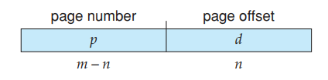
trong đó p là chỉ mục trong bảng trang và d là độ dịch chuyển trong trang.
Như một ví dụ cụ thể (mặc dù rất nhỏ), hãy xem xét bộ nhớ trong Hình 8.12. Ở đây, trong địa chỉ logic, n= 2 và m = 4. Sử dụng kích thước trang 4 byte và bộ nhớ vật lý 32 byte (8 trang), chúng tôi cho thấy cách ánh xạ khung nhìn bộ nhớ của người lập trình vào bộ nhớ vật lý. Địa chỉ logic 0 là trang 0, offset 0. Lập chỉ mục vào bảng trang, chúng ta thấy trang 0 nằm trong khung 5. Do đó, địa chỉ logic 0 ánh xạ tới địa chỉ vật lý 20 [= (5 × 4) + 0]. Địa chỉ logic 3 (trang 0, offset 3) ánh xạ tới địa chỉ vật lý 23 [= (5 × 4) + 3]. Địa chỉ logic 4 là trang 1, offset 0; theo bảng trang, trang 1 được ánh xạ tới khung 6. Do đó, địa chỉ logic 4 ánh xạ tới địa chỉ vật lý 24 [= (6 × 4) + 0]. Địa chỉ logic 13 ánh xạ tới địa chỉ vật lý 9.
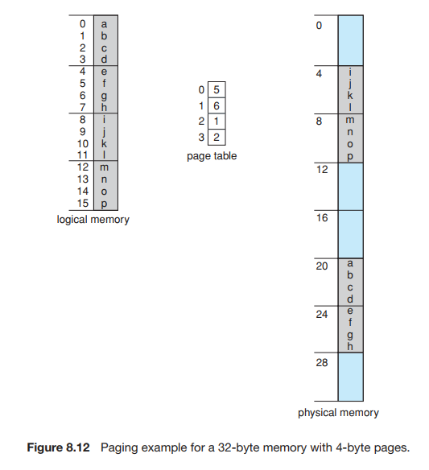
Bạn có thể nhận thấy rằng bản thân phân trang là một dạng tái định vị động. Mỗi địa chỉ logic được phần cứng phân trang ràng buộc với một số địa chỉ vật lý. Việc sử dụng phân trang cũng tương tự như việc sử dụng một bảng các thanh ghi cơ sở (hoặc tái định vị), một bảng cho mỗi khung bộ nhớ.
Khi chúng tôi sử dụng sơ đồ phân trang, chúng tôi không có sự phân mảnh bên ngoài: bất kỳ khung trống nào cũng có thể được phân bổ cho một quy trình cần nó. Tuy nhiên, chúng ta có thể có một số phân mảnh nội bộ. Lưu ý rằng các khung được phân bổ dưới dạng đơn vị. Nếu yêu cầu bộ nhớ của một tiến trình không trùng với ranh giới trang, khung cuối cùng được phân bổ có thể không đầy đủ. Ví dụ: nếu kích thước trang là 2.048 byte thì quy trình 72.766 byte sẽ cần 35 trang cộng với 1.086 byte. Nó sẽ được phân bổ 36 khung hình, dẫn đến phân mảnh bên trong là 2.048 - 1.086 = 962 byte. Trong trường hợp xấu nhất, một tiến trình sẽ cần n trang cộng với 1 byte. Nó sẽ được phân bổ n + 1 khung hình, dẫn đến sự phân mảnh bên trong của gần như toàn bộ khung hình.
Nếu kích thước quy trình không phụ thuộc vào kích thước trang, chúng tôi kỳ vọng phân mảnh nội bộ sẽ đạt trung bình một nửa trang cho mỗi quy trình. Việc xem xét này gợi ý rằng kích thước trang nhỏ là điều mong muốn. Tuy nhiên, chi phí liên quan đến mỗi mục trong bảng trang và chi phí này sẽ giảm khi kích thước của trang tăng lên. Ngoài ra, I/O đĩa hiệu quả hơn khi lượng dữ liệu được truyền lớn hơn (Chương 10). Nói chung, kích thước trang đã tăng lên theo thời gian khi các quy trình, tập dữ liệu và bộ nhớ chính ngày càng lớn hơn. Ngày nay, các trang thường có kích thước từ 4 KB đến 8 KB và một số hệ thống thậm chí còn hỗ trợ kích thước trang lớn hơn. Một số CPU và nhân thậm chí còn hỗ trợ nhiều kích cỡ trang. Ví dụ: Solaris sử dụng kích thước trang là 8 KB và 4 MB, tùy thuộc vào dữ liệu được trang lưu trữ. Các nhà nghiên cứu hiện đang phát triển hỗ trợ cho kích thước trang có thể thay đổi nhanh chóng.
Thông thường, trên CPU 32 bit, mỗi mục trong bảng trang dài 4 byte, nhưng kích thước đó cũng có thể khác nhau. Mục nhập 32 bit có thể trỏ đến một trong 232 khung trang vật lý. Nếu kích thước khung là 4 KB (212), thì hệ thống có các mục 4 byte có thể xử lý 244 byte (hoặc 16 TB) bộ nhớ vật lý. Ở đây chúng ta nên lưu ý rằng kích thước của bộ nhớ vật lý trong hệ thống bộ nhớ phân trang khác với kích thước logic tối đa của một quy trình. Khi chúng ta khám phá sâu hơn về phân trang, chúng ta giới thiệu những thông tin khác phải được lưu giữ trong các mục từ bảng trang. Thông tin đó làm giảm số bit có sẵn cho các khung trang địa chỉ. Do đó, một hệ thống có các mục trong bảng trang 32 bit có thể xử lý ít bộ nhớ vật lý hơn mức tối đa có thể. CPU 32 bit sử dụng địa chỉ 32 bit, nghĩa là không gian xử lý nhất định chỉ có thể là 232 byte (4 TB). Do đó, phân trang cho phép chúng ta sử dụng bộ nhớ vật lý lớn hơn độ dài con trỏ địa chỉ của CPU.
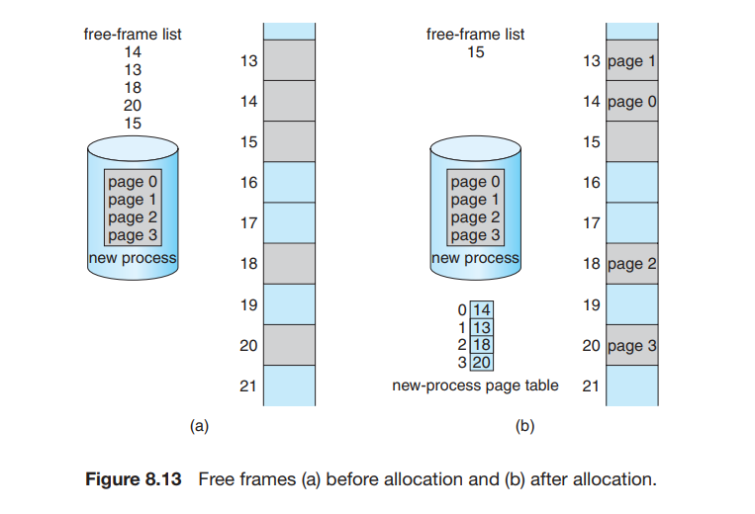
Khi một tiến trình đến hệ thống để được thực thi, kích thước của nó, được biểu thị bằng các trang, sẽ được kiểm tra. Mỗi trang của quá trình cần một khung. Vì vậy, nếu tiến trình yêu cầu n trang thì ít nhất n khung phải có sẵn trong bộ nhớ. Nếu có sẵn n khung, chúng sẽ được phân bổ cho quá trình đến này. Trang đầu tiên của quy trình được tải vào một trong các khung được phân bổ và số khung được đặt trong bảng trang cho quy trình này. Trang tiếp theo được tải vào một khung khác, số khung của nó được đưa vào bảng trang, v.v. (Hình 8.13).
Một khía cạnh quan trọng của phân trang là sự tách biệt rõ ràng giữa cách nhìn của người lập trình về bộ nhớ và bộ nhớ vật lý thực tế. Lập trình viên xem bộ nhớ là một không gian duy nhất, chỉ chứa một chương trình này. Trên thực tế, chương trình người dùng nằm rải rác trong bộ nhớ vật lý, bộ nhớ này cũng chứa các chương trình khác. Sự khác biệt giữa cách nhìn của người lập trình về bộ nhớ và bộ nhớ vật lý thực tế được điều chỉnh bằng phần cứng dịch địa chỉ. Các địa chỉ logic được dịch thành địa chỉ vật lý. Ánh xạ này được ẩn khỏi lập trình viên và được điều khiển bởi hệ điều hành. Lưu ý rằng quy trình người dùng theo định nghĩa không thể truy cập vào bộ nhớ mà nó không sở hữu. Nó không có cách nào đánh địa chỉ bộ nhớ bên ngoài bảng trang của nó và bảng chỉ bao gồm những trang mà tiến trình sở hữu.
Vì hệ điều hành đang quản lý bộ nhớ vật lý nên nó phải biết chi tiết phân bổ bộ nhớ vật lý—khung nào được phân bổ, khung nào có sẵn, tổng cộng có bao nhiêu khung, v.v. Thông tin này thường được lưu giữ trong cấu trúc dữ liệu được gọi là bảng khung. Bảng khung có một mục nhập cho mỗi khung trang vật lý, cho biết khung trang sau là trống hay được cấp phát và nếu được cấp phát thì trang nào của tiến trình hoặc các tiến trình đó.
Ngoài ra, hệ điều hành phải lưu ý rằng các tiến trình của người dùng hoạt động trong không gian người dùng và tất cả các địa chỉ logic phải được ánh xạ để tạo ra các địa chỉ vật lý. Nếu người dùng thực hiện cuộc gọi hệ thống (ví dụ: để thực hiện I/O) và cung cấp một địa chỉ làm tham số (ví dụ: bộ đệm), thì địa chỉ đó phải được ánh xạ để tạo ra địa chỉ vật lý chính xác. Hệ điều hành duy trì một bản sao của bảng trang cho mỗi tiến trình, giống như nó duy trì một bản sao của bộ đếm lệnh và nội dung thanh ghi. Bản sao này được sử dụng để dịch địa chỉ logic thành địa chỉ vật lý bất cứ khi nào hệ điều hành phải ánh xạ địa chỉ logic thành địa chỉ vật lý theo cách thủ công. Nó cũng được bộ điều phối CPU sử dụng để xác định bảng trang phần cứng khi một tiến trình được phân bổ CPU. Do đó, phân trang làm tăng thời gian chuyển ngữ cảnh.

8.5.2. HARDWARE SUPPORT
Mỗi hệ điều hành có các phương pháp lưu trữ bảng trang riêng. Một số cấp phát bảng trang cho mỗi tiến trình. Một con trỏ tới bảng trang được lưu trữ cùng với các giá trị thanh ghi khác (như bộ đếm lệnh) trong khối điều khiển quá trình. Khi bộ điều phối được yêu cầu bắt đầu một quá trình, nó phải tải lại các thanh ghi người dùng và xác định các giá trị bảng trang phần cứng chính xác từ bảng trang người dùng được lưu trữ. Các hệ điều hành khác cung cấp một hoặc nhiều nhất là một vài bảng trang, giúp giảm chi phí liên quan khi các tiến trình được chuyển ngữ cảnh.
Việc triển khai phần cứng của bảng trang có thể được thực hiện theo nhiều cách. Trong trường hợp đơn giản nhất, bảng trang được triển khai như một tập hợp các thanh ghi chuyên dụng. Các thanh ghi này phải được xây dựng với logic tốc độ rất cao để làm cho việc dịch địa chỉ phân trang trở nên hiệu quả. Mọi quyền truy cập vào bộ nhớ đều phải thông qua bản đồ phân trang, vì vậy tính hiệu quả là yếu tố quan trọng cần cân nhắc. Bộ điều phối CPU tải lại các thanh ghi này, giống như nó tải lại các thanh ghi khác. Tất nhiên, các hướng dẫn tải hoặc sửa đổi các thanh ghi bảng trang là đặc quyền để chỉ hệ điều hành mới có thể thay đổi bản đồ bộ nhớ. DEC PDP-11 là một ví dụ về kiến trúc như vậy. Địa chỉ bao gồm 16 bit và kích thước trang là 8 KB. Do đó, bảng trang bao gồm tám mục được lưu giữ trong các thanh ghi nhanh.
Việc sử dụng các thanh ghi cho bảng trang là thỏa đáng nếu bảng trang có kích thước khá nhỏ (ví dụ: 256 mục). Tuy nhiên, hầu hết các máy tính hiện đại đều cho phép bảng trang rất lớn (ví dụ: 1 triệu mục nhập). Đối với các máy này, việc sử dụng các thanh ghi nhanh để thực hiện bảng trang là không khả thi. Đúng hơn, bảng trang được lưu giữ trong bộ nhớ chính và thanh ghi cơ sở bảng trang (PTBR) trỏ đến bảng trang. Việc thay đổi bảng trang chỉ yêu cầu thay đổi một thanh ghi này, giảm đáng kể thời gian chuyển ngữ cảnh.
Vấn đề với cách tiếp cận này là thời gian cần thiết để truy cập vào vị trí bộ nhớ người dùng. Nếu chúng ta muốn truy cập vị trí i, trước tiên chúng ta phải lập chỉ mục vào bảng trang, sử dụng giá trị trong phần bù PTBR theo số trang cho i. Nhiệm vụ này yêu cầu quyền truy cập bộ nhớ. Nó cung cấp cho chúng ta số khung, được kết hợp với độ lệch trang để tạo ra địa chỉ thực. Sau đó chúng ta có thể truy cập vào vị trí mong muốn trong bộ nhớ. Với sơ đồ này, cần có hai truy cập bộ nhớ để truy cập một byte (một cho mục nhập bảng trang, một cho byte). Do đó, việc truy cập bộ nhớ bị chậm lại theo hệ số 2. Sự chậm trễ này sẽ không thể chấp nhận được trong hầu hết các trường hợp. Chúng ta cũng có thể dùng đến cách hoán đổi!
Giải pháp tiêu chuẩn cho vấn đề này là sử dụng bộ nhớ đệm phần cứng tra cứu nhanh, nhỏ, đặc biệt được gọi là bộ đệm dịch thuật (TLB). TLB là bộ nhớ liên kết, tốc độ cao. Mỗi mục trong TLB bao gồm hai phần: khóa (hoặc thẻ) và giá trị. Khi bộ nhớ kết hợp được hiển thị với một mục, mục đó sẽ được so sánh đồng thời với tất cả các khóa. Nếu mục được tìm thấy, trường giá trị tương ứng sẽ được trả về. Việc tìm kiếm nhanh chóng; tra cứu TLB trong phần cứng hiện đại là một phần của quy trình hướng dẫn, về cơ bản không bổ sung thêm hình phạt về hiệu suất. Tuy nhiên, để có thể thực hiện tìm kiếm trong một bước quy trình, TLB phải được giữ ở mức nhỏ. Nó thường có kích thước từ 32 đến 1.024 mục. Một số CPU thực hiện các TLB hướng dẫn và địa chỉ dữ liệu riêng biệt. Điều đó có thể tăng gấp đôi số lượng mục nhập TLB có sẵn vì những tra cứu đó xảy ra ở các bước quy trình khác nhau. Chúng ta có thể thấy trong sự phát triển này một ví dụ về sự phát triển của công nghệ CPU: các hệ thống đã phát triển từ không có TLB sang có nhiều cấp TLB, giống như chúng có nhiều cấp bộ nhớ đệm.
TLB được sử dụng với bảng trang theo cách sau. TLB chỉ chứa một vài mục trong bảng trang. Khi một địa chỉ logic được CPU tạo ra, số trang của nó sẽ được trình bày cho TLB. Nếu số trang được tìm thấy, số khung của nó sẽ có sẵn ngay lập tức và được sử dụng để truy cập bộ nhớ. Như vừa đề cập, các bước này được thực thi như một phần của quy trình hướng dẫn trong CPU, không gây ảnh hưởng đến hiệu suất so với hệ thống không triển khai phân trang.
Nếu số trang không có trong TLB (được gọi là thiếu TLB), phải thực hiện tham chiếu bộ nhớ đến bảng trang. Tùy thuộc vào CPU, việc này có thể được thực hiện tự động trong phần cứng hoặc thông qua sự gián đoạn đối với hệ điều hành. Khi lấy được số khung, chúng ta có thể sử dụng nó để truy cập bộ nhớ (Hình 8.14). Ngoài ra, chúng tôi thêm số trang và số khung vào TLB để chúng có thể được tìm thấy nhanh chóng trong lần tham chiếu tiếp theo. Nếu TLB đã có đầy đủ các mục nhập thì phải chọn một mục nhập hiện có để thay thế. Các chính sách thay thế bao gồm từ ít được sử dụng gần đây nhất (LRU) cho đến ngẫu nhiên. Một số CPU cho phép hệ điều hành tham gia thay thế mục nhập LRU, trong khi một số CPU khác tự xử lý vấn đề. Hơn nữa, một số TLB cho phép nối dây một số mục nhất định, nghĩa là không thể xóa chúng khỏi TLB. Thông thường, các mục TLB cho mã hạt nhân chính được nối dây
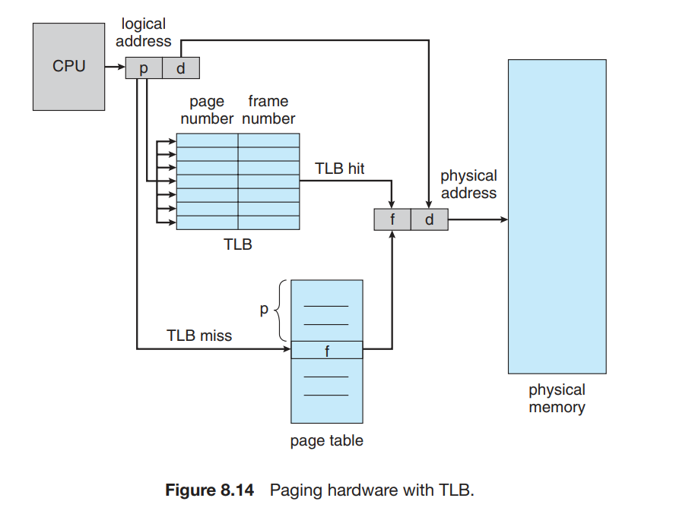

Một số TLB lưu trữ số nhận dạng không gian địa chỉ (ASID) trong mỗi mục TLB. ASID xác định duy nhất từng quy trình và được sử dụng để cung cấp bảo vệ không gian địa chỉ cho quy trình đó. Khi TLB cố gắng giải quyết số trang ảo, nó đảm bảo rằng ASID cho quy trình hiện đang chạy khớp với ASID được liên kết với trang ảo. Nếu các ASID không khớp, lần thử đó được coi là lỗi TLB. Ngoài việc cung cấp khả năng bảo vệ không gian địa chỉ, ASID còn cho phép TLB chứa các mục nhập cho một số quy trình khác nhau cùng một lúc. Nếu TLB không hỗ trợ các ASID riêng biệt thì mỗi khi một bảng trang mới được chọn (ví dụ: với mỗi lần chuyển ngữ cảnh), TLB phải được xóa (hoặc xóa) để đảm bảo rằng quy trình thực thi tiếp theo không sử dụng bản dịch sai thông tin. Mặt khác, TLB có thể bao gồm các mục nhập cũ chứa địa chỉ ảo hợp lệ nhưng có địa chỉ vật lý không chính xác hoặc không hợp lệ còn sót lại từ quy trình trước đó.
Phần trăm số lần số trang quan tâm được tìm thấy trong TLB được gọi là tỷ lệ trúng. Ví dụ: tỷ lệ truy cập là 80 phần trăm có nghĩa là chúng tôi tìm thấy số trang mong muốn trong TLB trong 80 phần trăm thời gian. Nếu phải mất 100 nano giây để truy cập bộ nhớ thì việc truy cập bộ nhớ được ánh xạ sẽ mất 100 nano giây khi số trang nằm trong TLB. Nếu chúng tôi không tìm thấy số trang trong TLB thì trước tiên chúng tôi phải truy cập bộ nhớ cho bảng trang và số khung (100 nano giây), sau đó truy cập byte mong muốn trong bộ nhớ (100 nano giây), tổng cộng là 200 nano giây. (Chúng tôi giả định rằng việc tra cứu bảng trang chỉ yêu cầu một lần truy cập bộ nhớ, nhưng có thể mất nhiều thời gian hơn, như chúng ta sẽ thấy.) Để tìm thời gian truy cập bộ nhớ hiệu quả, chúng tôi tính toán trường hợp này theo xác suất của nó:
thời gian truy cập hiệu quả = 0,80 × 100 + 0,20 × 200 = 120 nano giây
Trong ví dụ này, chúng tôi bị chậm 20% về thời gian truy cập bộ nhớ trung bình (từ 100 đến 120 nano giây).
Để có tỷ lệ trúng 99%, thực tế hơn nhiều, chúng ta có
thời gian truy cập hiệu quả = 0,99 × 100 + 0,01 × 200 = 101 nano giây
Tỷ lệ truy cập tăng lên này chỉ khiến thời gian truy cập bị chậm lại 1%. Như chúng tôi đã lưu ý trước đó, CPU ngày nay có thể cung cấp nhiều cấp độ TLB.
Do đó, việc tính toán thời gian truy cập bộ nhớ trong các CPU hiện đại phức tạp hơn nhiều so với ví dụ trên. Ví dụ: CPU Intel Core i7 có TLB lệnh L1 gồm 128 mục nhập và TLB dữ liệu L1 gồm 64 mục nhập. Trong trường hợp thiếu L1, CPU phải mất sáu chu kỳ để kiểm tra mục nhập trong TLB 512 mục nhập L2. Thiếu L2 có nghĩa là CPU phải duyệt qua các mục trong bảng trang trong bộ nhớ để tìm địa chỉ khung liên quan, việc này có thể mất hàng trăm chu kỳ hoặc làm gián đoạn hệ điều hành để nó thực hiện công việc.
Một phân tích hiệu suất hoàn chỉnh về chi phí phân trang trong một hệ thống như vậy sẽ yêu cầu thông tin về tỷ lệ sai sót về từng tầng TLB. Tuy nhiên, chúng ta có thể thấy từ thông tin chung ở trên rằng các tính năng phần cứng có thể có ảnh hưởng đáng kể đến hiệu suất bộ nhớ và các cải tiến của hệ điều hành (chẳng hạn như phân trang) có thể dẫn đến và do đó bị ảnh hưởng bởi các thay đổi phần cứng (chẳng hạn như TLB). ). Chúng ta sẽ tìm hiểu sâu hơn về tác động của tỷ lệ trúng đối với TLB trong Chương 9.
TLB là một tính năng phần cứng và do đó dường như ít được hệ điều hành và người thiết kế chúng quan tâm. Nhưng người thiết kế cần hiểu chức năng và tính năng của TLB, chúng khác nhau tùy theo nền tảng phần cứng. Để vận hành tối ưu, thiết kế hệ điều hành cho một nền tảng nhất định phải triển khai phân trang theo thiết kế TLB của nền tảng. Tương tự như vậy, một sự thay đổi trong thiết kế TLB (ví dụ: giữa các thế hệ CPU Intel) có thể đòi hỏi phải thay đổi cách triển khai phân trang của các hệ điều hành sử dụng nó.

8.5.3. PROTECTION
Việc bảo vệ bộ nhớ trong phân trang môi trường được thực hiện bằng cách bảo vệ các bit liên kết với mỗi khung. Thông thường, các bit này được giữ trong trang bảng.
Một bit có thể xác định một trang là đọc-ghi hoặc chỉ đọc. Mọi tham chiếu đến bộ nhớ đều đi qua bảng để tìm kiếm chính xác khung số. Đồng thời, địa chỉ đang được tính toán, các bit bảo vệ có thể được kiểm tra để xác định rằng không có thao tác ghi nào được thực hiện trên chỉ đọc trang. Việc cố gắng ghi vào trang đọc chỉ sẽ gây ra phần cứng cho hệ điều hành (hoặc vi phạm bảo vệ bộ nhớ).
Chúng tôi có thể dễ dàng mở rộng phương pháp này để cung cấp mức độ bảo vệ tốt hơn. Chúng tôi có thể tạo phần cứng để cung cấp khả năng bảo vệ chỉ đọc, đọc ghi hoặc thực thi chỉ; hoặc bằng cách cung cấp các bit bảo vệ riêng biệt cho từng loại quyền truy cập, chúng tôi có thể cho phép bất kỳ kết nối nào của quyền truy cập này. Những nỗ lực bất hợp pháp sẽ bị kẹt trong hệ điều hành.
Một phần bổ sung bit thường được gắn vào mỗi mục trong bảng: bit valid-không hợp lệ. Khi bit này được đặt thành hợp lệ, trang liên kết sẽ nằm trong logic địa chỉ không gian của quy trình và đó là trang hợp lệ (hoặc hợp lệ). Khi bit được đặt thành không hợp lệ, trang đó không nằm trong logic địa chỉ không gian của tiến trình. Invalid địa chỉ không hợp lệ bằng cách sử dụng không hợp lệ bit. Hệ thống điều chỉnh bit này cho mỗi trang để được phép hoặc không được phép truy cập vào trang.
Ví dụ, giả sử rằng trong một hệ thống không có địa chỉ 14 bit (0 đến 16383), chúng ta có một chương trình chỉ nên sử dụng các địa chỉ từ 0 đến 10468. Với trang kích thước là 2 KB, ta có vấn đề như trong Hình 8.15. Địa chỉ trong các trang 0, 1, 2, 3, 4 và 5 được xạ thông tin thông thường qua bảng bảng. Tuy nhiên, mọi nỗ lực tạo địa chỉ ở trang 6 hoặc 7 sẽ thấy rằng bit valid-không hợp lệ được đặt thành không hợp lệ và máy tính sẽ bám vào hệ điều hành (trang tham chiếu không hợp lệ).
Lưu ý rằng sơ đồ này đã tạo ra một vấn đề. Vì chương trình mở rộng chỉ đến địa chỉ 10468 nên mọi tham chiếu ngoài địa chỉ đó đều bất hợp pháp. Tuy nhiên, các tham chiếu đến trang 5 được phân loại là hợp lệ, do đó quyền truy cập vào địa chỉ lên tới 12287 là hợp lệ. Chỉ các địa chỉ từ 12288 đến 16383 không hợp lệ. Sự cố này là do trang kích thước 2-KB và phản ánh nội bộ phân mảnh của trang.
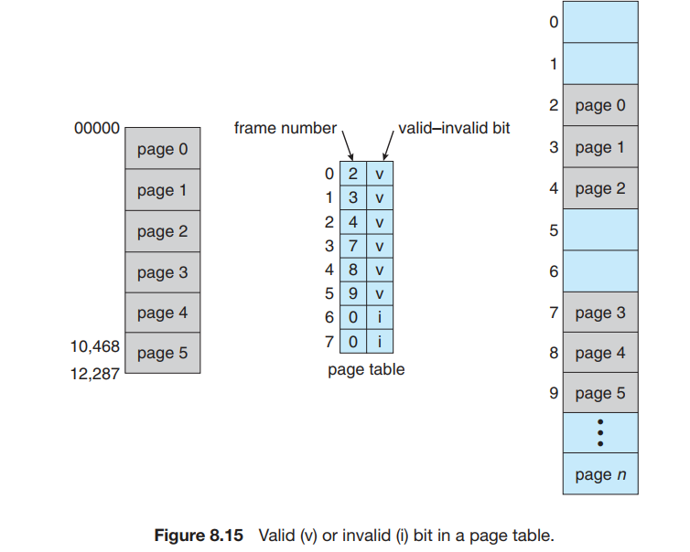
Hiếm khi một tiến trình sử dụng hết phạm vi địa chỉ của nó. Trên thực tế, nhiều quy trình chỉ sử dụng một phần nhỏ không gian địa chỉ có sẵn cho chúng. Sẽ thật lãng phí trong những trường hợp này nếu tạo một bảng trang với các mục nhập cho mỗi trang trong phạm vi địa chỉ. Hầu hết bảng này sẽ không được sử dụng nhưng sẽ chiếm dung lượng bộ nhớ có giá trị. Một số hệ thống cung cấp phần cứng, dưới dạng thanh ghi độ dài bảng trang (PTLR), để chỉ ra kích thước của bảng trang. Giá trị này được kiểm tra dựa trên mọi địa chỉ logic để xác minh rằng địa chỉ đó nằm trong phạm vi hợp lệ cho quy trình. Việc kiểm tra này không thành công sẽ gây ra bẫy lỗi cho hệ điều hành.

8.5.4 SHARED PAGES
Ưu điểm của phân trang là khả năng chia sẻ mã chung. Việc xem xét này đặc biệt quan trọng trong môi trường chia sẻ thời gian. Hãy xem xét một hệ thống hỗ trợ 40 người dùng, mỗi người thực thi một trình soạn thảo văn bản. Nếu trình soạn thảo văn bản bao gồm 150 KB mã và 50 KB dung lượng dữ liệu thì chúng tôi cần 8.000 KB để hỗ trợ 40 người dùng. Tuy nhiên, nếu mã là mã được gửi lại (hoặc mã thuần túy), nó có thể được chia sẻ, như trong Hình 8.16. Ở đây, chúng ta thấy ba quy trình chia sẻ một trình soạn thảo ba trang—mỗi trang có kích thước 50 KB (kích thước trang lớn được sử dụng để đơn giản hóa hình). Mỗi tiến trình có trang dữ liệu riêng.
Mã đăng nhập lại là mã không tự sửa đổi: nó không bao giờ thay đổi trong quá trình thực thi. Do đó, hai hoặc nhiều tiến trình có thể thực thi cùng một mã tại cùng một thời điểm

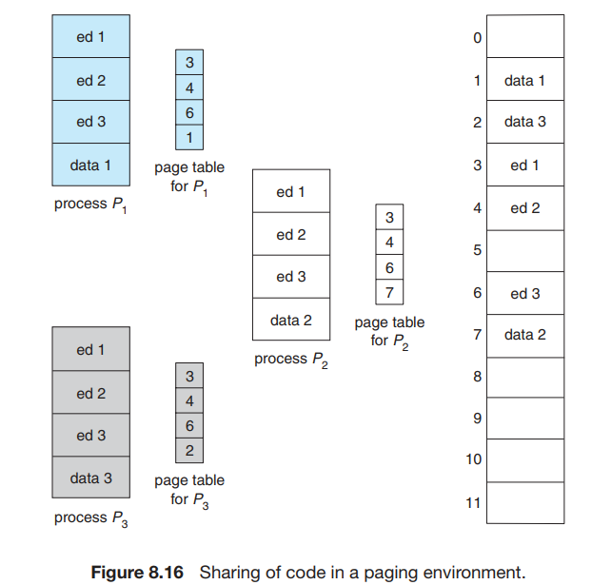
Mỗi quy trình có bản sao sổ đăng ký và bộ lưu trữ dữ liệu riêng để giữ dữ liệu cho quá trình thực thi quy trình. Tất nhiên, dữ liệu cho hai quy trình khác nhau sẽ khác nhau. Chỉ cần giữ một bản sao của trình soạn thảo trong bộ nhớ vật lý. Bảng trang của mỗi người dùng ánh xạ tới cùng một bản sao vật lý của trình soạn thảo, nhưng các trang dữ liệu được ánh xạ vào các khung khác nhau. Vì vậy, để hỗ trợ 40 người dùng, chúng ta chỉ cần một
bản sao của trình chỉnh sửa (150 KB), cộng với 40 bản sao trong 50 KB dung lượng dữ liệu cho mỗi người dùng. Tổng dung lượng cần thiết hiện nay là 2.150 KB thay vì 8.000 KB—một mức tăng đáng kể
tiết kiệm. Các chương trình được sử dụng nhiều khác cũng có thể được chia sẻ—trình biên dịch, hệ thống cửa sổ, thư viện thời gian chạy, hệ thống cơ sở dữ liệu, v.v. Để có thể chia sẻ được, mã phải được đăng lại. Bản chất chỉ đọc của mã chia sẻ không được phụ thuộc vào tính chính xác của mã; hệ điều hành nên thực thi thuộc tính này. Việc chia sẻ bộ nhớ giữa các tiến trình trên một hệ thống tương tự như việc chia sẻ không gian địa chỉ của một tác vụ theo các luồng, được mô tả trong Chương 4. Hơn nữa, hãy nhớ lại rằng trong Chương 3, chúng ta đã mô tả bộ nhớ dùng chung như một phương thức giao tiếp giữa các tiến trình. Một số hệ điều hành triển khai bộ nhớ dùng chung bằng các trang dùng chung. Việc tổ chức bộ nhớ theo các trang mang lại nhiều lợi ích ngoài việc cho phép một số quy trình chia sẻ cùng một trang vật lý. Chúng tôi đề cập đến một số lợi ích khác trong Chương 9.

8.6. STRUCTURE OF THE PAGE TABLE
Trong phần này, chúng ta khám phá một số kỹ thuật phổ biến nhất để cấu trúc bảng trang, bao gồm phân trang phân cấp, bảng trang băm và bảng trang đảo ngược.

8.6.1. HIERARCHICAL PAGING
Hầu hết các hệ thống máy tính hiện đại đều hỗ trợ không gian địa chỉ logic lớn (232 đến 264). Trong môi trường như vậy, bảng trang sẽ trở nên quá lớn. Ví dụ: hãy xem xét một hệ thống có không gian địa chỉ logic 32 bit. Nếu kích thước trang trong hệ thống như vậy là 4 KB (212), thì bảng trang có thể chứa tới 1 triệu mục nhập (232/212). Giả sử rằng mỗi mục bao gồm 4 byte, mỗi tiến trình có thể cần tới 4 MB không gian địa chỉ vật lý cho riêng bảng trang. Rõ ràng là chúng ta không muốn cấp phát bảng trang liên tục trong bộ nhớ chính. Một giải pháp đơn giản cho vấn đề này là chia bảng trang thành các phần nhỏ hơn. Chúng ta có thể thực hiện phép chia này bằng nhiều cách.
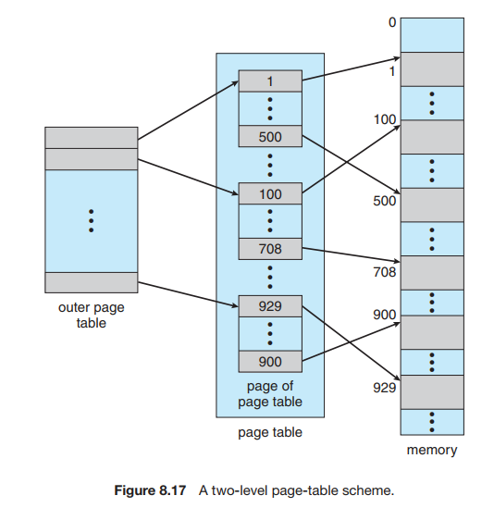
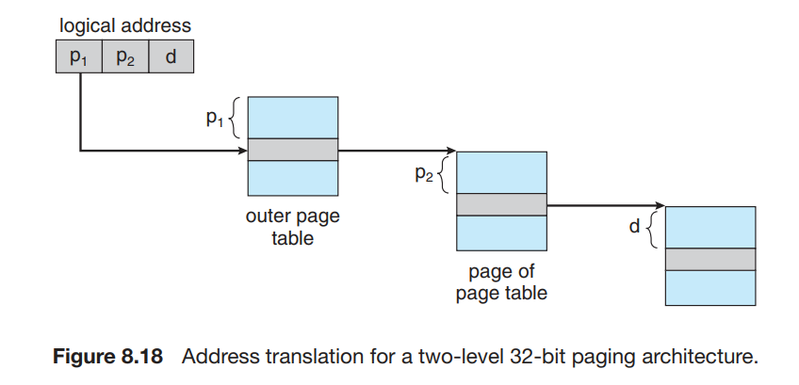
Một cách là sử dụng thuật toán phân trang hai cấp độ, trong đó bảng trang cũng được phân trang (Hình 8.17). Ví dụ: hãy xem xét lại hệ thống có không gian địa chỉ logic 32 bit và kích thước trang là 4 KB. Một địa chỉ logic được chia thành số trang gồm 20 bit và độ lệch trang gồm 12 bit. Bởi vì chúng ta phân trang bảng trang nên số trang còn được chia thành số trang 10 bit và độ lệch trang 10 bit. Vì vậy, một địa chỉ logic như sau:
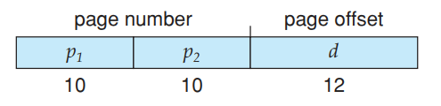
trong đó p1 là chỉ mục của bảng trang ngoài và p2 là độ dịch chuyển trong trang của bảng trang bên trong. Phương pháp dịch địa chỉ cho kiến trúc này được thể hiện trong Hình 8.18. Bởi vì việc dịch địa chỉ hoạt động từ bảng trang bên ngoài vào trong nên sơ đồ này còn được gọi là bảng trang được ánh xạ chuyển tiếp.
Hãy xem xét việc quản lý bộ nhớ của một trong những hệ thống cổ điển, máy tính mini VAX của Digital Equipment Corporation (DEC). VAX là máy tính mini phổ biến nhất vào thời đó và được bán từ năm 1977 đến năm 2000. Kiến trúc VAX hỗ trợ nhiều biến thể của phân trang hai cấp. VAX là máy 32 bit có kích thước trang là 512 byte. Không gian địa chỉ logic của một tiến trình được chia thành bốn phần bằng nhau, mỗi phần bao gồm 230 byte. Mỗi phần đại diện cho một phần khác nhau của không gian địa chỉ logic của một tiến trình. 2 bit bậc cao đầu tiên của địa chỉ logic chỉ định phần thích hợp. 21 bit tiếp theo biểu thị số trang logic của phần đó và 9 bit cuối cùng biểu thị phần bù trong trang mong muốn. Bằng cách phân vùng bảng trang theo cách này, hệ điều hành có thể để lại các phân vùng không được sử dụng cho đến khi một tiến trình cần đến chúng. Toàn bộ các phần của không gian địa chỉ ảo thường không được sử dụng và các bảng trang đa cấp không có mục nhập nào cho các không gian này, làm giảm đáng kể dung lượng bộ nhớ cần thiết để lưu trữ cấu trúc dữ liệu bộ nhớ ảo.
Địa chỉ trên kiến trúc VAX như sau:
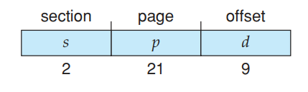
trong đó s chỉ định số phần, p là chỉ mục trong bảng trang và d là độ dịch chuyển trong trang. Ngay cả khi lược đồ này được sử dụng, kích thước của bảng trang một cấp cho quy trình VAX sử dụng một phần là 221 bit ∗ 4 byte cho mỗi mục nhập = 8 MB. Để giảm thiểu hơn nữa việc sử dụng bộ nhớ chính, VAX trang các bảng trang quy trình người dùng.
Đối với hệ thống có không gian địa chỉ logic 64 bit, sơ đồ phân trang hai cấp không còn phù hợp nữa. Để minh họa điểm này, hãy giả sử rằng kích thước trang trong hệ thống như vậy là 4 KB (212). Trong trường hợp này, bảng trang bao gồm tối đa 252 mục. Nếu chúng ta sử dụng sơ đồ phân trang hai cấp thì các bảng trang bên trong có thể dài một trang hoặc chứa 210 mục nhập 4 byte. Các địa chỉ trông như thế này:
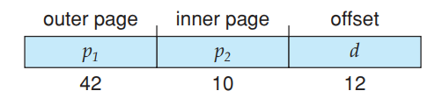
Bảng trang bên ngoài bao gồm 242 mục hoặc 244 byte. Cách rõ ràng để tránh một bảng lớn như vậy là chia bảng trang bên ngoài thành các phần nhỏ hơn.
(Phương pháp này cũng được sử dụng trên một số bộ xử lý 32 bit để tăng tính linh hoạt và hiệu quả.)
Chúng ta có thể chia bảng trang bên ngoài theo nhiều cách khác nhau. Ví dụ: chúng ta có thể phân trang bảng trang bên ngoài, cung cấp cho chúng ta sơ đồ phân trang ba cấp. Giả sử bảng trang bên ngoài được tạo thành từ các trang có kích thước tiêu chuẩn (210 mục hoặc 212 byte). Trong trường hợp này, không gian địa chỉ 64 bit vẫn còn khó khăn:
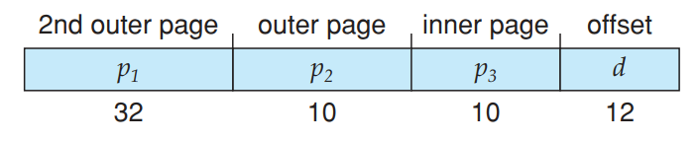
Bảng trang bên ngoài vẫn có kích thước 234 byte (16 GB).
Bước tiếp theo sẽ là sơ đồ phân trang bốn cấp, trong đó bảng trang bên ngoài cấp hai cũng được phân trang, v.v. UltraSPARC 64-bit sẽ yêu cầu bảy cấp độ phân trang—một số lượng truy cập bộ nhớ rất lớn—để dịch từng địa chỉ logic. Bạn có thể thấy từ ví dụ này tại sao, đối với kiến trúc 64-bit, bảng trang phân cấp thường được coi là không phù hợp.

8.6.2. HASHED PAGE TABLES
Một cách tiếp cận phổ biến để xử lý không gian địa chỉ lớn hơn 32 bit là sử dụng bảng trang băm, với giá trị băm là số trang ảo. Mỗi mục trong bảng băm chứa một danh sách liên kết các phần tử băm đến cùng một vị trí (để xử lý xung đột). Mỗi phần tử bao gồm ba trường: (1) số trang ảo, (2) giá trị của khung trang được ánh xạ và (3) một con trỏ tới phần tử tiếp theo trong danh sách liên kết.
Thuật toán hoạt động như sau: Số trang ảo trong địa chỉ ảo được băm vào bảng băm. Số trang ảo được so sánh với trường 1 trong phần tử đầu tiên trong danh sách liên kết. Nếu trùng khớp, khung trang tương ứng (trường 2) sẽ được sử dụng để tạo địa chỉ vật lý mong muốn. Nếu không có kết quả phù hợp, các mục tiếp theo trong danh sách liên kết sẽ được tìm kiếm số trang ảo phù hợp. Sơ đồ này được thể hiện trong Hình 8.19.
Một biến thể của sơ đồ này hữu ích cho không gian địa chỉ 64 bit đã được đề xuất. Biến thể này sử dụng các bảng trang được nhóm, tương tự như các bảng trang được băm ngoại trừ mỗi mục trong bảng băm đề cập đến một số trang (chẳng hạn như 16) chứ không phải một trang duy nhất. Do đó, một mục trong bảng trang có thể lưu trữ ánh xạ cho nhiều khung trang vật lý. Các bảng trang được nhóm đặc biệt hữu ích cho các không gian địa chỉ thưa thớt, trong đó các tham chiếu bộ nhớ không liền kề và nằm rải rác trong không gian địa chỉ.
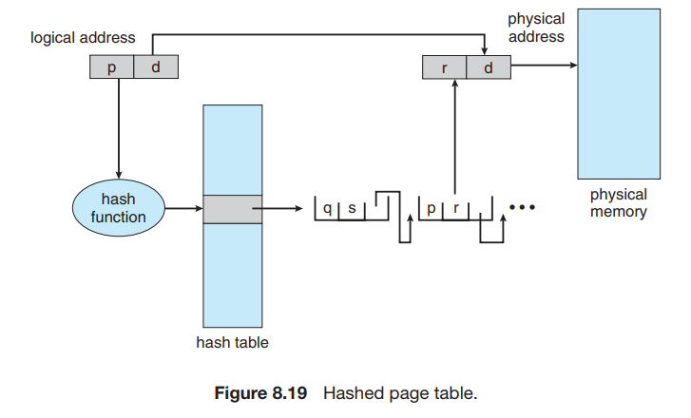

8.6.3. INVERTED PAGE TABLES
Thông thường, mỗi tiến trình có một bảng trang liên kết. Bảng trang có một mục nhập cho mỗi trang mà tiến trình đang sử dụng (hoặc một vị trí cho mỗi địa chỉ ảo, bất kể tính hợp lệ của địa chỉ sau). Việc biểu diễn bảng này là một cách tự nhiên vì xử lý các trang tham chiếu thông qua địa chỉ ảo của trang. Hệ điều hành sau đó phải dịch tham chiếu này thành địa chỉ bộ nhớ vật lý. Vì bảng được sắp xếp theo địa chỉ ảo nên hệ điều hành có thể tính toán vị trí của mục nhập địa chỉ vật lý liên quan trong bảng và sử dụng trực tiếp giá trị đó. Một trong những hạn chế của phương pháp này là mỗi bảng trang có thể bao gồm hàng triệu mục từ. Các bảng này có thể tiêu tốn một lượng lớn bộ nhớ vật lý chỉ để theo dõi cách sử dụng bộ nhớ vật lý khác.
Để giải quyết vấn đề này, chúng ta có thể sử dụng bảng trang đảo. Bảng trang đảo ngược có một mục nhập cho mỗi trang (hoặc khung) thực của bộ nhớ. Mỗi mục bao gồm địa chỉ ảo của trang được lưu trữ ở vị trí bộ nhớ thực đó, cùng với thông tin về quy trình sở hữu trang đó. Do đó, chỉ có một bảng trang trong hệ thống và nó chỉ có một mục nhập cho mỗi trang của bộ nhớ vật lý. Hình 8.20 thể hiện hoạt động của bảng trang đảo ngược. So sánh nó với Hình 8.10 mô tả một bảng trang chuẩn đang hoạt động. Các bảng trang đảo ngược thường yêu cầu một mã định danh không gian địa chỉ (Phần 8.5.2) được lưu trữ trong mỗi mục của bảng trang, vì bảng thường chứa một số không gian địa chỉ khác nhau ánh xạ bộ nhớ vật lý. Việc lưu trữ mã định danh không gian địa chỉ đảm bảo rằng một trang logic cho một quy trình cụ thể được ánh xạ tới khung trang vật lý tương ứng. Ví dụ về hệ thống sử dụng bảng trang đảo bao gồm UltraSPARC 64-bit và PowerPC.
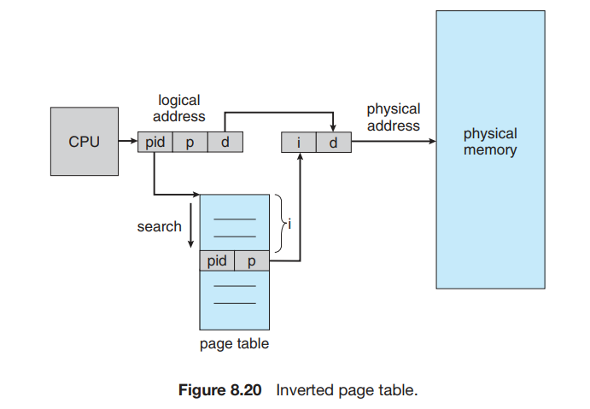
Để minh họa phương pháp này, chúng tôi mô tả một phiên bản đơn giản của bảng trang đảo ngược được sử dụng trong IBM RT. IBM là công ty lớn đầu tiên sử dụng bảng trang đảo ngược, bắt đầu với IBM System 38 và tiếp tục đến RS/6000 và các CPU IBM Power hiện tại. Đối với IBM RT, mỗi địa chỉ ảo trong hệ thống bao gồm một bộ ba:
<process-id, page-number, offset>
Mỗi mục nhập bảng trang đảo ngược là một cặp <process-id, page-number> trong đó id tiến trình đảm nhận vai trò của mã định danh không gian địa chỉ. Khi xảy ra tham chiếu bộ nhớ, một phần địa chỉ ảo, bao gồm <process-id, pagenumber>, được hiển thị cho hệ thống con bộ nhớ. Sau đó, bảng trang đảo ngược sẽ được tìm kiếm kết quả phù hợp. Nếu tìm thấy kết quả trùng khớp—chẳng hạn tại mục i—thì địa chỉ vật lý <i, offset> sẽ được tạo. Nếu không tìm thấy kết quả trùng khớp thì việc truy cập địa chỉ bất hợp pháp đã được thực hiện.
Mặc dù sơ đồ này làm giảm lượng bộ nhớ cần thiết để lưu trữ mỗi bảng trang nhưng nó lại tăng lượng thời gian cần thiết để tìm kiếm bảng khi xảy ra tham chiếu trang. Vì bảng trang đảo ngược được sắp xếp theo địa chỉ vật lý nhưng việc tra cứu diễn ra trên các địa chỉ ảo nên có thể cần phải tìm kiếm toàn bộ bảng trước khi tìm thấy kết quả khớp. Việc tìm kiếm này sẽ mất quá nhiều thời gian. Để giảm bớt vấn đề này, chúng tôi sử dụng bảng băm, như được mô tả trong Phần 8.6.2, để giới hạn tìm kiếm trong một—hoặc nhiều nhất là một vài—mục nhập trong bảng trang. Tất nhiên, mỗi lần truy cập vào bảng băm sẽ thêm một tham chiếu bộ nhớ vào thủ tục, do đó, một tham chiếu bộ nhớ ảo yêu cầu ít nhất hai lần đọc bộ nhớ thực—một cho mục nhập bảng băm và một cho bảng trang. (Hãy nhớ lại rằng TLB được tìm kiếm trước tiên, trước khi tham khảo bảng băm, mang lại một số cải tiến về hiệu suất.)
Các hệ thống sử dụng bảng trang đảo ngược gặp khó khăn khi triển khai bộ nhớ dùng chung. Bộ nhớ dùng chung thường được triển khai dưới dạng nhiều địa chỉ ảo (một địa chỉ cho mỗi tiến trình chia sẻ bộ nhớ) được ánh xạ tới một địa chỉ vật lý. Phương pháp tiêu chuẩn này không thể được sử dụng với các bảng trang đảo ngược; vì chỉ có một mục nhập trang ảo cho mỗi trang vật lý nên một trang vật lý không thể có hai (hoặc nhiều) địa chỉ ảo được chia sẻ. Một kỹ thuật đơn giản để giải quyết vấn đề này là cho phép bảng trang chỉ chứa một ánh xạ địa chỉ ảo tới địa chỉ vật lý được chia sẻ. Điều này có nghĩa là các tham chiếu đến địa chỉ ảo không được ánh xạ sẽ dẫn đến lỗi trang.

8.6.4. ORACLE SPARC SOLARIS
Hãy xem xét ví dụ cuối cùng về CPU và hệ điều hành 64-bit hiện đại được tích hợp chặt chẽ để cung cấp bộ nhớ ảo có chi phí thấp. Solaris chạy trên CPU SPARC là hệ điều hành 64-bit đầy đủ và do đó phải giải quyết vấn đề về bộ nhớ ảo mà không sử dụng hết bộ nhớ vật lý của nó bằng cách giữ nhiều cấp độ bảng trang. Cách tiếp cận của nó hơi phức tạp nhưng giải quyết vấn đề một cách hiệu quả bằng cách sử dụng bảng trang băm. Có hai bảng băm—một cho kernel và một cho tất cả các tiến trình của người dùng. Mỗi bản đồ địa chỉ bộ nhớ từ bộ nhớ ảo sang bộ nhớ vật lý. Mỗi mục trong bảng băm đại diện cho một vùng bộ nhớ ảo được ánh xạ liền kề, hiệu quả hơn so với việc có một mục trong bảng băm riêng cho mỗi trang. Mỗi mục có một địa chỉ cơ sở và một khoảng cho biết số trang mà mục đó đại diện.
Quá trình dịch từ ảo sang vật lý sẽ mất quá nhiều thời gian nếu mỗi địa chỉ yêu cầu tìm kiếm thông qua bảng băm, do đó CPU triển khai TLB chứa các mục trong bảng dịch (TTE) để tra cứu phần cứng nhanh chóng. Bộ đệm của các TTE này nằm trong bộ đệm lưu trữ dịch (TSB), bao gồm một mục nhập trên mỗi trang được truy cập gần đây. Khi tham chiếu địa chỉ ảo xảy ra, phần cứng sẽ tìm kiếm bản dịch trong TLB. Nếu không tìm thấy, phần cứng sẽ đi qua TSB trong bộ nhớ để tìm TTE tương ứng với địa chỉ ảo đã thực hiện tra cứu. Chức năng đi bộ TLB này được tìm thấy trên nhiều CPU hiện đại. Nếu tìm thấy sự trùng khớp trong TSB, CPU sẽ sao chép mục nhập TSB vào TLB và quá trình dịch bộ nhớ hoàn tất. Nếu không tìm thấy kết quả trùng khớp trong TSB, kernel sẽ bị gián đoạn để tìm kiếm bảng băm. Sau đó, hạt nhân tạo một TTE từ bảng băm thích hợp và lưu trữ nó trong TSB để đơn vị quản lý bộ nhớ CPU tự động tải vào TLB. Cuối cùng, trình xử lý ngắt trả lại quyền điều khiển cho MMU, hoàn thành việc dịch địa chỉ và lấy byte hoặc từ được yêu cầu từ bộ nhớ chính

